年产1500万平方米特种薄膜、生物医疗薄膜及功能涂层研发生产项目

施
工
组
织
设
计


2024年 11月

目 录
第一章 工程概况 5
第一节 工程简介 5
第二节 设计概况 7
第三节 周边环境 18
第四节 风险辨识与分级 18
第五节 施工难点及拟定对策 21
第二章 编制依据 25
第三章 施工部署 27
第一节 施工准备 27
第二节 施工区划分 27
第三节 各阶段施工部署 28
第四章 项目管理人员配置 34
第一节 项目管理组织机构 34
第二节 项目管理人员岗位职责 34
第五章 主要分部分项工程施工技术方案 38
第一节 施工测量方案 38
第二节 桩基工程施工方案 45
第三节 基坑围护及挖土工程施工方案 60
第四节 主体结构工程施工方案 67
第五节 屋面工程施工方案 109
第六节 脚手架施工方案 112
第七节 防水施工方案 118
第八节 幕墙工程施工方案 128
第九节 装饰装修施工方案 138
第十节 门窗工程安装施工方案 153
第十一节 给排水工程施工方案 158
第十二节 电气工程施工方案 164
第十三节 人防工程施工方案 172
第十四节 装配式工程施工方案 175
第十五节 市政附属工程施工方案 180
第六章 施工进度计划及工期保障措施 198
第一节 工程总体进度计划 198
第二节 工期保障措施 198
第七章 施工材料及机械配置计划 206
第一节 主要周转材料供应计划 206
第二节 主要施工机械设备配备 206
第三节 主要检测仪器与计量器具配备 207
第四节 材料及机械保障措施 208
第八章 劳动力计划 210
第一节 劳动力计划 210
第二节 劳动力保障措施 211
第三节 劳动力现场管理 212
第九章 现场平面布置及管理 215
第一节 平面布置原则 215
第二节 施工现场总平面布置 216
第三节 办公、生活区布置 219
第四节 施工场地内外交通组织方案 221
第五节 主要施工机械设备布置 223
第六节 临时用水布置 225
第七节 临时用电布置 226
第八节 临时消防布置 229
第九节 现场排水方案 230
第十章 质量保证措施 232
第一节 质量目标 232
第二节 质量管理体系 232
第三节 质量管理制度 235
第四节 质量保证措施 238
第五节 常见质量问题分析及防治 243
第十一章 安全保证措施 252
第一节 安全施工目标 252
第二节 安全管理机构人员配备 253
第三节 组织、制度保障 254
第四节 安全生产细部措施 264
第五节 消防管理保证措施 282
第六节 治安、保卫管理保证措施 285
第七节 应急预案及演练 285
第十二章 文明施工措施 289
第一节 文明施工目标 289
第二节 文明施工管理人员设置 289
第三节 文明施工管理措施 290
第四节 职业健康管理措施 296
第五节 夜间施工管理措施 300
第十三章 环境保护措施 302
第一节 环境保护目标 302
第二节 环境保护管理人员设置 302
第三节 环境保护管理措施 303
第十四章 季节性施工措施 308
第一节 雨季施工措施 308
第二节 冬季施工措施 308
第三节 高温季节人员防暑 309
第四节 防汛防台施工措施 310
第十五章 技术管理措施 311
第一节 项目技术管理人员设置 311
第二节 专项施工方案管理措施 311
第十六章 危大工程清单及管控措施 316
第一节 危大工程清单 316
第二节 危大工程管控措施 317
第十七章 附图 322

第一章 工程概况
年产1500万平方米特种薄膜、生物医疗薄膜及功能涂层研发生产项目主要含施工图范围内的土建及安装、市政附属及综合管线、幕墙、基坑围护等的施工总承包。

第一节 工程简介

一、各方主体
序号 | 参建单位 | 单位名称
1 | 建设单位 | 浙江至正应用材料有限公司
2 | 全过程咨询公司 | 宁波安全三江工程咨询招标代理有限公司
3 | 设计单位 | 宁波市工业建筑设计研究院有限公司
4 | 围护设计 | 浙江鸿晨建筑工程设计研究有限公司
5 | 监理单位 | 宁波市天正工程咨询有限公司
6 | 施工单位 | 宁波建工工程集团有限公司
7 | 勘察单位 | 浙江恒辉勘测设计有限公司

二、施工要求
序号 | 工程目标 | 目标内容
1 | 质量标准要求 | 按国家施工验收规范一次性验收合格标准。
2 | 安全等级要求 | 合格。
3 | 工期要求 | 540 日历天  计划开工日期： 2024年11月02日  计划竣工日期： 2026年05月03日

三、工程概述
工程名称 | 年产1500万平方米特种薄膜、生物医疗薄膜及功能涂层研发生产项目
建设地点 | 宁波市江北区，地块西至姜湖路、南至长阳路、北临JB17-03-22e地块，东侧为未开发用地
总用地建筑面积 | 16066 ㎡ | 总建筑面积：  54826.63 ㎡ | 地上 45000.04 ㎡
总用地建筑面积 | 16066 ㎡ | 总建筑面积：  54826.63 ㎡ | 地下：9826.59 ㎡
场地地面粗糙度 | B 类 | 设计基本风压 | 50年一遇基本风压0.5KN/m  10年一遇基本风压0.3KN/m
结构类型 | 框架结构
抗震设防烈度 | 7度
建筑耐火等级 | 一级
其他 | 注：±0.000标高相当于1985国家高程为3.350m，场地原始地坪标高-0.350m
效果图 | 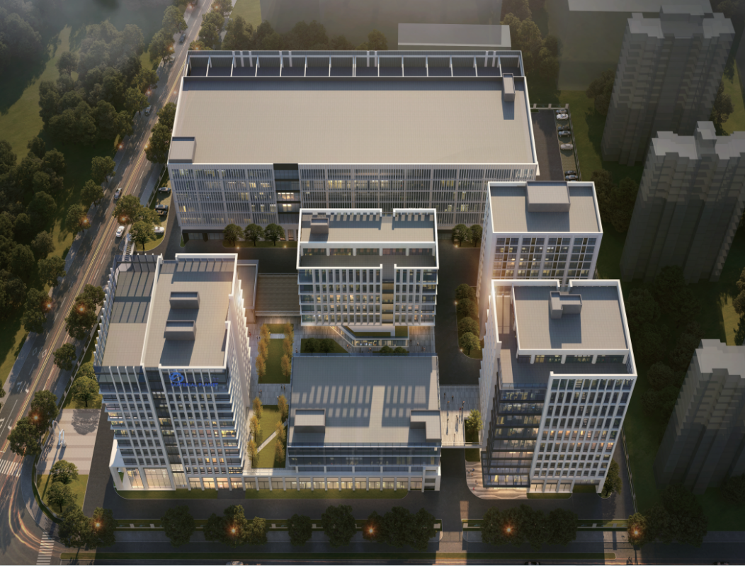
鸟瞰图 | 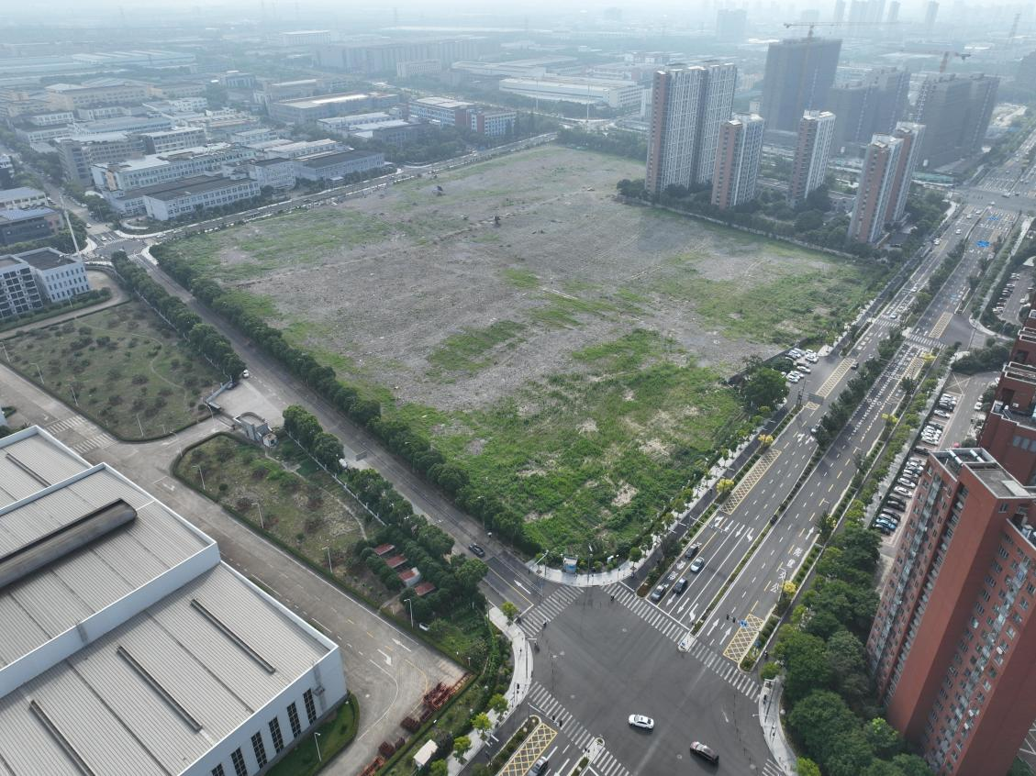

四、单体概况
本项目主要由 7 幢单体组成（含地下室），地上最高12层，地下1层。具体详见下表：
序号 | 楼号 | 结构类型 | 层数 | 建筑高度 | 防水等级 | 抗震等级 | 建筑面积
1 | 1#门卫 | 框架 | 1 | 5.15m | 一级 | 三级 | 18.27m²
2 | 2-1#厂房 | 框架-剪力墙结构 | 2 | 17.35m | 一级 | 三级 | 27827.28m²
3 | 2-2#厂房 | 框架-剪力墙结构 | 7 | 37.35m | 一级 | 二级 | 27827.28m²
4 | 2-3#厂房 | 框架-剪力墙结构 | 12 | 56.85m | 一级 | 三级 | 27827.28m²
5 | 2-4#厂房 | 框架-剪力墙结构 | 4 | 24.85m | 一级 | 三级 | 27827.28m²
6 | 3#厂房 | 框架-剪力墙结构 | 11 | 54.65m | 一级 | 三级 | 9740.86m²
7 | 4#宿舍楼 | 框架-剪力墙结构 | 12 | 42.45m | 一级 | 三级 | 7413.63m²

第二节 设计概况
一、设计依据
序号 | 名 称 | 编号
1 | 《建筑结构可靠性设计统一标准》 | GB50068-2018
2 | 《建筑抗震设防分类标准》 | GB50223-2008
3 | 《建筑结构制图标准》 | GB/T50105-2010
4 | 《建筑结构荷载规范》 | GB50009-2012
5 | 《混凝土结构设计规范》 | GB50010-2010（2015年版）
6 | 《建筑抗震设计规范》 | GB50011-2010（2016年版）
7 | 《砌体结构设计规范》 | GB50003-2011
8 | 《建筑地基基础设计规范》 | GB50007-2011
9 | 《建筑桩基技术规范》 | JGJ 94-2008
10 | 《高层建筑混凝土结构技术规程》 | JGJ 3-2010
11 | 《工业建筑防腐蚀设计规范》 | GB50046-2018
12 | 《预拌混凝土》 | GBT14902-2012
13 | 《地下工程防水技术规范》 | GB50108-2008
14 | 《建筑设计防火规范》 | GB50016－2014（2018年版）
15 | 《建筑地基基础设计规范》 （浙江省标准） | DB 33T 1136-2017
16 | 《宁波市建筑桩基设计与施工细则》 | 2017甬SS-01
17 | 《混凝土多孔砖建筑技术规程》 | DB33/1014-2003
18 | 《钢筋机械连接技术规程》 | JGJ 107-2016
19 | 《建筑基桩检测技术规范》 | JGJ 106-2014
20 | 《宁波市住宅建筑结构设计细则》 | 甬DX/JS 002-2020
21 | 《建筑工程抗浮技术标准》 | JGJ476-2019
22 | 《工程结构通用规范》 | GB55001-2021
23 | 《建筑与市政工程抗震通用规范》 | GB55002-2021
24 | 《砌体结构通用规范》 | GB55007-2021
25 | 《混凝土结构通用规范》 | GB55008-2021
26 | 《建筑节能与可再生能源利用通用规范》 | GB55015-2021
27 | …………
二、设计概况

1、建筑设计概况表
项 目 | 内 容
工程名称 | 年产1500万平方米特种薄膜、生物医疗薄膜及功能图层研发生产项目
地理位置 | 宁波市江北区
建筑功能 | 车间
用地面积 | 16066 m²
建筑面积 | 54826.63 m² | 地上部分 | 45000.04 ㎡
建筑面积 | 54826.63 m² | 地下部分 | 9826.59 ㎡
建筑场地类别 | Ⅲ类
设计使用年限 | 建筑设计使用年限50年
建筑耐火等级 | 地下一级、地上一级
建筑  防水 | 地上建筑屋面防水等级为I级。地下室防水砼的抗渗等级为P8。
建筑  防水 | 地下室 | 底板：  1、现浇自防水钢筋混凝土底板（P8级），后浇带施工缝处增设1.5厚聚氨酯防水涂料（两侧各外扩400）；  2、1.5mm厚高分子自粘胶膜（HDPE）预铺防水卷材（底板空铺或点粘，接缝搭接牢固，无需混凝土保护层）外墙墙体及钢筋混凝土墙体四周侧面上翻300；  3、1.5厚聚氨酯防水涂料（单组份），用量2.8kg/m²；  4、150厚C20素混凝土垫层，机械压光（以结构施工图为准）；  5、100厚碎石垫层（以结构施工图为准）；  6、素土夯实（根据不同地质情况采取处理措施，具体详设计）。
建筑  防水 | 地下室 | 侧墙：  - 回填土分层夯实（回填土的具体要求详见结构专业施工图）；  - 30厚挤塑聚苯乙烯泡沫塑料（密度大于20KG/M²）保护层专用粘结剂粘结；  3、1.5厚自粘聚合物改性沥青防水卷材（无胎）；  4、2厚聚氨酯防水涂料（单组份），用量2.8kg/m²；  5、界面剂或素水泥浆一道；  6、自防水混凝土侧墙（P8级），完成平顺接茬、流浆打磨等基层处理
建筑  防水 | 地下室 | 顶板（地下室顶板上为绿化）：  1、种植绿化土，具体见景观设计；  2、土工布滤水层（聚丙烯或聚酯材料），≥300g/m2，四周上翻100高，并用粘结剂粘结固定。  3、20高凸凹型排水板，支点向上；  4、100厚C25细石混凝土（人工回土）内配∅6@200单层双向钢筋置于上表面（设分仓缝间距不大于6m，钢筋必须断开，分格缝宽20mm，建筑油膏填缝密实）；  5、隔离层：干铺油毡一层；  6、铺设4mm厚SBS改性沥青防水卷材（聚酯胎Ⅱ型）（含化学阻根剂），（高出顶板的墙体、管井外壁等部位防水为4厚SBS改性沥青防水卷材（聚酯胎Ⅰ型），±0.000以上50cm为1.5厚单组份聚氨酯防水涂料）；  7、2.0厚非固化橡胶沥青防水涂料一道，遇外墙处1.5厚聚氨酯防水涂料沿外墙卷起至主楼正负零地坪以上300mm；  8、钢筋砼顶板抗渗自防水（P8级）屋面板随捣随抹光，表面抛丸清理干净，沿四周边阴、阳角做R角。
建筑  防水 | 地下室 | 顶板（地下室顶板上为车行道、消防车道、消防登高面）：  1、100厚C25细石混凝土（内掺微膨胀剂，配∅8@250单层双向钢筋置于上部）撒干拌1：2水泥砂随捣随抹光，表面压光，设置分格缝，缝宽20mm，纵横间距≤6m，建筑油膏填缝密实；  2、80厚碎石层。  3、300~500厚塘渣分层压实；  4、100厚C25细石混凝土（人工回土）内配∅6@200单层双向钢筋置于上表面（设分仓缝间距不大于6m，钢筋必须断开，分格缝宽20mm，建筑油膏填缝密实）；  5、隔离层：干铺油毡一层；  6、铺设4mm厚SBS改性沥青防水卷材（聚酯胎Ⅱ型）（含化学阻根剂），（高出顶板的墙体、管井外壁等部位防水为4厚SBS改性沥青防水卷材（聚酯胎Ⅰ型），±0.000以上50cm为1.5厚单组份聚氨酯防水涂料）；  7、2.0厚非固化橡胶沥青防水涂料一道，遇外墙处沿外墙卷起至主楼正负零地坪以上300mm；  8、钢筋砼顶板抗渗自防水（P8级）屋面板随捣随抹光，表面抛丸清理干净，沿四周边阴、阳角做R角。
建筑  防水 | 地下室 | 顶板（上部为半室外空间、室外楼梯一层地面门廊）：  1、地上相应半室外空间的地面做法；  2、100厚C25细石混凝土（人工回土）内配∅6@200单层双向钢筋置于上表面（设分仓缝间距不大于6m，钢筋必须断开，分格缝宽20mm，建筑油膏填缝密实）；  3、干铺油毡隔离层一道；  4、1.5厚聚氨酯防水涂料，上翻到垫层高度；  5、密实性抗渗自防水钢筋砼地下室顶板（P8级），表面抛丸清理干净，阴阳角处采用DSM20水泥砂浆抹R50圆弧。
建筑  防水 | 地下室 | 顶板（上部为室内用房）：  1、详楼地面基层处理通用做法下有结板；  2、密实性抗渗自防水钢筋砼地下室顶板（P8级），表面抛丸清理干净，阴阳角处采用DSM20水泥砂浆抹R50圆弧。
建筑  防水 | 屋面 | 屋面1：保温上人（非上人）平屋面、露台、屋面内檐沟  1、50厚C25细石混凝土刚性保护层∅6@150单层双向钢筋网片，设分仓缝间距不大于6m，缝宽20mm，建筑油膏填缝密实；  2、无纺布隔离层；  3、B1级挤塑聚苯板保温层 1#门卫、4#楼 170厚；2#厂房、3#厂房为40厚  4、4mm厚SBS改性沥青防水卷材（聚酯胎Ⅰ型）一道，遇墙上翻采用4厚APP页岩面附加防水卷材，上翻高度建筑完成面以上不小于300mm，并收于女儿墙侧壁挑口下阴角处或金属压条进行固定密封（详见节点大样）；  5、3mm厚SBS改性沥青防水卷材（聚酯胎Ⅰ型）一道，遇墙上翻采用上翻高度建筑完成面以上不小于300mm；  6、2.0厚非固化橡胶沥青防水涂料；  7、20厚DSM20水泥砂浆找平层  8、最薄处30厚发泡砼2%找坡（随捣随抹平）。（结构找坡无此层）；  9、现浇屋面板清理后纯水泥浆掺防水剂清扫填毛细缝。
建筑  防水 | 屋面 | 屋面2：非上人非保温平屋面（露台屋面无保温）  1、50厚C25细石混凝土刚性保护层∅6@150单层双向钢筋网片，设分仓缝间距不大于6m，缝宽20mm，建筑油膏填缝密实；  2、无纺布隔离层；  3、4mm厚SBS改性沥青防水卷材（聚酯胎Ⅰ型）一道，遇墙上翻采用4厚APP页岩面附加防水卷材，上翻高度建筑完成面以上不小于300mm，并收于女儿墙侧壁挑口下阴角处或金属压条进行固定密封（详见节点大样）；  4、3mm厚SBS改性沥青防水卷材（聚酯胎Ⅰ型）一道，遇墙上翻采用上翻高度建筑完成面以上不小于300mm；  5、2.0厚非固化橡胶沥青防水涂料；  6、20厚DSM20水泥砂浆找平层  7、最薄处30厚发泡砼2%找坡（随捣随抹平）。（结构找坡无此层）；  8、现浇屋面板清理后纯水泥浆掺防水剂清扫填毛细缝。
建筑  防水 | 屋面 | 屋面3：正置式保温上人种植平屋面  1、植被层：地被式屋顶绿化  2、覆土层：300厚种植土  3、滤水层：土工布过滤层  4、排水层：100厚陶粒  5、刚性层：50厚C25细石混凝土刚性保护层∅6@150单层双向钢筋网片，设分仓缝间距不大于6m，缝宽20mm，建筑油膏填缝密实；上盖300宽2厚SBS单面自粘性防水卷材  6、隔离层：无纺布隔离层（200g/m²）；  7、耐根穿刺层：4mm厚SBS改性沥青耐根穿刺防水卷材（聚酯胎化学阻根）  8、4mm厚SBS改性沥青防水卷材（聚酯胎Ⅰ型）一道，遇墙上翻采用4厚APP页岩面附加防水卷材，上翻高度建筑完成面以上不小于300mm，并收于女儿墙侧壁挑口下阴角处或金属压条进行固定密封（详见节点大样）；  9、3mm厚SBS改性沥青防水卷材（聚酯胎Ⅰ型）一道，遇墙上翻采用上翻高度建筑完成面以上不小于300mm；  10、B1级挤塑聚苯板保温层 1#门卫、4#楼 170厚；2#厂房、3#厂房为40厚  11、防水层：2.0厚非固化橡胶沥青防水涂料；  12、找平层：20厚DSM20水泥砂浆保护层  13、找坡层：最薄处30厚发泡砼2%找坡（随捣随抹平）。（结构找坡无此层）；  14、结构层：现浇屋面板清理后纯水泥浆掺防水剂清扫填毛细缝。
建筑  防水 | 屋面 | 屋面4：混凝土雨棚顶、设备平台、防火挑檐  1、40厚C25细石混凝土刚性保护层，∅6@150单层双向钢筋网片，设分仓缝间距不大于6m，缝宽20mm，建筑油膏填缝密实；  2、5厚聚合物水泥防水砂浆；  3、12mm厚DW M20普通防水砂浆分层抹平；  4、现浇屋面板清理后纯水泥浆掺防水剂清扫填毛细缝。
保温  隔热 | 外墙 | 多彩仿石涂料外墙1（4#楼外墙、1#门卫外墙）  1、外墙多彩仿石涂料系统（一底两面）照光（颜色详见立面图、空调机位百叶内侧为丙烯酸外墙涂料）；  2、专用底漆一道  3、满刮外墙柔性防水腻子两道；  4、5厚聚合物水泥防水砂浆（其上挤浆满铺160g/㎡耐碱网格布）；  5、12mm厚DWM20普通防水砂浆分层抹平；  6、砌体墙面与砼交接面设500宽12.7*12.7*0.9镀锌钢丝网；  7、混凝土墙面2厚界面剂一道（Ⅰ型）甩毛或加气砌块墙面2厚界面剂一道（Ⅱ型）甩毛；  8、砌体与钢筋混凝土基层清理干净。
保温  隔热 | 外墙 | 多彩仿石涂料外墙2（2#、3#厂房外墙、阳台、设备平台、出屋面烟道侧墙（涂料外墙）、女儿墙内侧）  1、外墙多彩仿石涂料系统（一底两面）照光（颜色详见立面图、空调机位百叶内侧为丙烯酸外墙涂料）；  2、满刮外墙柔性防水腻子两道；  3、5厚聚合物水泥防水砂浆（其上挤浆满铺160g/㎡耐碱网格布）；  4、12mm厚DWM20普通防水砂浆分层抹平；  5、砌体墙面与砼交接面设500宽12.7*12.7*0.9镀锌钢丝网；  6、混凝土墙面2厚界面剂一道（Ⅰ型）甩毛或加气砌块墙面2厚界面剂一道（Ⅱ型）甩毛；  7、砌体与钢筋混凝土基层清理干净。
保温  隔热 | 外墙 | 干挂铝板饰面（2#厂房、3#厂房铝板外墙）：  1、干挂铝板幕墙（专业资质单位设计、施工）；  2、5厚聚合物水泥防水砂浆（其上挤浆满铺160g/㎡耐碱网格布）；  3、12mm厚DW M20普通防水砂浆分层抹平；  4、砌体墙面与砼交接面设500宽12.7*12.7*0.9镀锌钢丝网；  5、混凝土墙面2厚界面剂一道（Ⅰ型）甩毛或加气砌块墙面2厚界面剂一道（Ⅱ型）甩毛，利废多孔砖墙面素水泥浆一道；  6、利废粉煤灰多孔砖砌体与钢筋混凝土基层清理干净。
保温  隔热 | 外墙 | 白色丙烯酸外墙（4#楼（上部有保温房间））：  1、钢筋混凝土基层清理干净；  2、岩棉板（30.0mm）加装配套固定件，加装配套固定件（钢支撑托架+M8锚栓@100mm）；  3、抹灰砂浆复合耐碱玻纤网（5.0mm）；  4、防水腻子层；  5、抛光腻子层；  6、白色丙烯酸外墙防水涂料。
保温  隔热 | 外墙 | 白色丙烯酸外墙（2#、3#厂房架空楼板顶棚（非保温架空楼板用于架空区域））：  1、钢筋混凝土基层清理干净；  2、5厚聚合物水泥防水抗裂砂浆（其上挤浆满铺160g/㎡耐碱网格布）；  3、防水腻子层；  4、抛光腻子层；  5、白色丙烯酸外墙防水涂料。
抹灰  工程 | 内墙 | 无水房间（车间、车间内走道、4#楼客房）：  1、面刷白色内墙涂料（车间）或水性白色无机内墙涂料一道，一底二度（中间仓库）；  2、白色腻子二度刮平；  3、5mm厚DP M15水泥砂浆毛蟹光面压入一道耐碱玻纤网格布（160g/㎡）；  4、10mm厚DP M15水泥砂浆分层抹平；  5、填充墙与混凝土梁、墙、柱等交接面设300宽耐碱玻纤网格布（160g/㎡）；  6、混凝土墙面2厚界面剂一道（Ⅰ型）甩毛或加气砌块墙面2厚界面剂一道（Ⅱ型）甩毛，利废多孔砖墙面素水泥浆一道；  7、利废粉煤灰多孔砖砌体与钢筋混凝土基层清理干净。
抹灰  工程 | 内墙 | 有水房间（卫生间、清洁间、清洗间、茶水间）：  1、面层及结合层详见二次装修；  2、2厚1：0.5掺用水量10%水性建筑专用胶水水泥砂浆细拉毛罩面；  3、墙面涂刷1.5mm厚JS-Ⅱ型聚合物水泥防水涂料；  4、5厚聚合物防水抗裂砂浆（其上挤浆满铺160g/㎡耐碱网格布）；  5、10mm厚DW M15水泥砂浆分层抹平；  5a、无机轻集料保温砂浆Ⅰ型（25.0mm）  6、填充墙与混凝土梁、墙、柱等交接面设300宽耐碱玻纤网格布（160g/㎡）；  7、混凝土墙面2厚界面剂一道（Ⅰ型）甩毛或加气砌块墙面2厚界面剂一道（Ⅱ型）甩毛，利废多孔砖墙面素水泥浆一道；  8、利废粉煤灰多孔砖砌体与钢筋混凝土基层清理干净。
抹灰  工程 | 内墙 | 无机涂料墙面（楼梯间、消控室监控室、配电房、门卫值班室、弱电机房、电梯机房、4#楼公共走道、活动室）：  1、水性白色无机内墙涂料一道，一底二度（用于配电房时为防静电涂料）；  2、2厚内墙腻子，分两遍批白；  3、5mm厚DP M15水泥砂浆毛蟹光面压入一道耐碱玻纤网格布（160g/㎡）；  4、10mm厚DP M15水泥砂浆分层抹平；  4a、无机轻集料保温砂浆Ⅰ型（25.0mm）  5、填充墙与混凝土梁、墙、柱等交接面设300宽耐碱玻纤网格布（重量≥160g/㎡，网孔4*4）（楼梯间内墙为满铺热镀锌12.7*12.7*0.9钢丝网）；  6、混凝土墙面2厚界面剂一道（Ⅰ型）甩毛或加气砌块墙面2厚界面剂一道（Ⅱ型）甩毛，利废多孔砖墙面素水泥浆一道；  7、利废粉煤灰多孔砖砌体与钢筋混凝土基层清理干净。
抹灰  工程 | 内墙 | 内墙涂料墙面（设备管井内壁）：  1、内墙专用腻子两道，普通内墙涂料一道；  2、15mm厚DP M15水泥砂浆分层抹平；  3、填充墙与混凝土梁、墙、柱等交接面设300宽耐碱玻纤网格布（重量≥160g/㎡，网孔4*4）；  4、混凝土墙面2厚界面剂一道（Ⅰ型）甩毛或加气砌块墙面2厚界面剂一道（Ⅱ型）甩毛，利废多孔砖墙面素水泥浆一道；  5、利废粉煤灰多孔砖砌体与钢筋混凝土基层清理干净。
抹灰  工程 | 内墙 | 抛光砖墙面（前室、合用前室、电梯厅）：  电梯井道墙面随砌随清理，内墙不做粉刷  1、10厚400x800抛光砖，专用粘结剂粘贴（样式选样定）稀水泥浆擦缝--详见二次装修；  2、5mm厚DP M15水泥砂浆毛蟹光面压入一道耐碱玻纤网格布（160g/㎡）；  3、10mm厚DP M15水泥砂浆分层抹平（内嵌热镀锌12.7*12.7*0.9钢丝网）；  3a、无机轻集料保温砂浆Ⅰ型（25.0mm）；  4、填充墙与混凝土梁、墙、柱等交接面设300宽耐碱玻纤网格布（重量≥160g/㎡，网孔4*4）；  5、混凝土墙面2厚界面剂一道（Ⅰ型）甩毛或加气砌块墙面2厚界面剂一道（Ⅱ型）甩毛，利废多孔砖墙面素水泥浆一道；  6、利废粉煤灰多孔砖砌体与钢筋混凝土基层清理干净。
抹灰  工程 | 顶棚 | 无水房间（车间、4#楼客房、4#楼活动室）：  1、现浇钢筋混凝土楼板底基层清理干净刷界面剂一道；  2、3厚白色腻子分两边刮平，打磨平整，遇墙下翻100；
抹灰  工程 | 顶棚 | 有水房间防霉涂料顶棚（垃圾收集间）：  1、楼板底基层清理（接缝处磨平、清除浮浆等），刷界面剂一道；  2、涂刷Ⅰ型聚合物水泥基防水涂料5厚（防潮层）；  3、2厚白色柔性耐水腻子分两遍刮平，打磨平整；  4、白色A级无机防霉涂料一底两度。
抹灰  工程 | 顶棚 | 铝扣板吊顶1（卫生间、清洁间、清洗间）：  1、楼板底基层清理（接缝处磨平、清除浮浆等），刷界面剂一道；  2、涂刷Ⅰ型聚合物水泥基防水涂料5厚（防潮层）；  3、膨胀螺钉埋设吸顶吊件；  4、铝扣板及配套龙骨详见二次装修设计。
抹灰  工程 | 顶棚 | 白色外墙丙烯酸涂料顶棚（雨棚板、设备平台、阳台）：  1、现浇钢筋混凝土楼板底基层清理干净，漏浆及板缝不平整的地方用砂轮机打磨平整；  2、涂刷Ⅰ型聚合物水泥基防水涂料5厚（防潮层）；  3、3厚白色柔性耐水腻子分两遍刮平，打磨平整；  4、白色外墙丙烯酸涂料二度饰面。
抹灰  工程 | 顶棚 | 井道顶棚（强弱电井道、配电小间、设备管井）：  1、楼板底基层清理（接缝处磨平、清除浮浆等），刷界面剂一道；  2、2厚面层耐水腻子刮平分两遍刮平，打磨平整；
抹灰  工程 | 顶棚 | 客房晾晒区、门卫、卫生间：  1、楼板底基层清理（接缝处磨平、清除浮浆等），刷界面剂一道；  2、涂刷Ⅰ型聚合物水泥基防水涂料5厚（防潮层）；
抹灰  工程 | 顶棚 | 无机涂料（楼梯间、消控室监控室、配电房、门卫、弱点机房、电梯机房、架空层停车区域）：  1、现浇钢筋混凝土楼板底基层清理干净，漏浆及板缝不平整的地方用砂轮机打磨平整；  2、素水泥浆一道；  3、3厚腻子分两遍刮平；  4、白色无机内墙涂料2道。

2、基础工程设计概况表
项 目 | 内 容
桩类型 | 预应力离心混凝土空心方桩
基础形式 | 承台、筏板
支护形式 | PC工法组合钢管桩、拉森钢板桩、SMW工法桩加设一道混凝土支撑
桩基设计等级 | 乙级
地基基础设计等级 | 乙级
桩的采用 | 边长500mm预应力离心混凝土空心方桩，桩长51米
自然地坪标高 | -0.35m | ±0.000标高 | 85高程3.350m
抗浮设计水位 | -0.15m | 最低水位 | /

3、结构设计概况表
项 目 | 内 容
设计标准 | 建筑结构安全等级为二级
设计标准 | 砌体施工质量控制等级为B级
设计标准 | 抗震设防烈度为7度
设计标准 | 抗震设防类别为丙类
结构类型 | 框架结构
主要构件  尺寸 | 基础 | 筏板厚度 |  |  |  | 400mm
主要构件  尺寸 | 基础 | 承 台 |  |  |  | 5000㎜×3000㎜×1500㎜  3000㎜×3000㎜×1500㎜  2700㎜×3000㎜×1500㎜  4480㎜×3000㎜×1500㎜等
主要构件  尺寸 | 上部 | 框架柱 |  |  |  | 1000㎜×1000㎜、800㎜×800㎜、900㎜×900㎜、700㎜×700㎜、650㎜×600㎜、600㎜×600㎜、600㎜×500㎜、500㎜×500㎜等
主要构件  尺寸 | 上部 | 梁 |  |  |  | 600×1200㎜、400×1250㎜、400×1200㎜、350×1200㎜、450×1000㎜、400㎜×1000㎜、300㎜×1000㎜、250㎜×900㎜、350㎜×1250㎜、300㎜×1400㎜、300㎜×900㎜、250㎜×900㎜、350㎜×800㎜、200㎜×800㎜等
主要构件  尺寸 | 上部 | 板 |  |  |  | 100mm、110mm、120mm、150mm、160mm
混凝土强度等级 | 垫层 |  |  |  |  | C20
混凝土强度等级 | 基础（地梁、板、承台） |  |  |  |  | C35
混凝土强度等级 | 楼梯 |  |  |  |  | 同楼板
混凝土强度等级 | 梁 |  |  |  |  | C40、C35、C30
混凝土强度等级 | 板 |  |  |  |  | C40、C35、C30
混凝土强度等级 | 柱 |  |  |  |  | C50、C45、C40、C35、C30
混凝土强度等级 | 构造柱、圈梁、过梁等 |  |  |  |  | 除特别注明者外均采用C25
抗渗等级 | 地下室 |  |  |  |  | P8
钢筋 | 钢筋类型 |  |  |  |  | HPB300、HRB400、HRB500
钢筋 | 连接形式 |  |  |  |  | 钢筋直径大于20的采用机械连接，直径小于等于20的可采用焊接或机械连接。
焊条 | E43系列用于焊接 HPB300钢筋、Q235B钢板型钢； E50系列用于焊接 HRB400E钢筋，Q355B钢板型钢；E60系列用于焊接 HRB500E钢筋  焊接两种不同材质钢筋或钢板时，焊条应与低强度等级的材质相匹配。钢筋焊接焊条的选用级焊接质量应满足《钢筋焊接及验收规范》JGJ18的要求。
本工程混凝土结构环境类别 | 地下室内水池 |  |  |  |  |  |  |  | 二（b）类
本工程混凝土结构环境类别 | 地面以下、地下室底板顶板侧墙、地下室内部环境、上部卫生间 |  |  |  |  |  |  |  | 二（a）类
本工程混凝土结构环境类别 | 其他 |  |  |  |  |  |  |  | 一类
普通混凝土构件最外层钢筋混凝土保护层厚度（mm） | 环境类别 | 板、墙、壳 |  |  |  |  | 梁、柱、杆
普通混凝土构件最外层钢筋混凝土保护层厚度（mm） | 一 | 15 |  |  |  |  | 25
普通混凝土构件最外层钢筋混凝土保护层厚度（mm） | 二a | 20 |  |  |  |  | 25
普通混凝土构件最外层钢筋混凝土保护层厚度（mm） | 二b | 25 |  |  |  |  | 35
普通混凝土构件最外层钢筋混凝土保护层厚度（mm） | 注：混凝土强度等级不大于C25时，上表保护层厚度数值应增加5mm
防水混凝土构件、基础受力钢筋的混凝土保护层厚度 | 承台  承台梁 | 地下室底板 |  |  | 地下室外墙 |  |  |  |  | 地下室顶板（有覆土） |  |  | 水箱水池
防水混凝土构件、基础受力钢筋的混凝土保护层厚度 | 承台  承台梁 | 板 |  | 梁 | 墙 |  |  | 柱 |  | 板 |  | 梁 | 水箱水池
防水混凝土构件、基础受力钢筋的混凝土保护层厚度 | 上 40  下 50  侧 50 | 上 20  下 50 |  | 上 25  下 50  侧 40 | 内 20  外 50 |  |  | 内 30  外 40 |  | 上 25  下 20 |  | 上 35  下 25  侧 25 | 内 50  外 20
填充砌体 | 砖、砌块强度等级 |  |  |  |  |  |  |  |  |  | 砂浆强度等级
填充砌体 | 地面以下与土直接接触的墙体 |  | MU20混凝土实心砖 |  |  |  |  |  |  |  | DM M10水泥砂浆
填充砌体 | 地下室内隔墙 |  | MU10混凝土多孔砖 |  |  |  |  |  |  |  | DM M10水泥砂浆
填充砌体 | 地面以上 |  | 外墙：MU15粉煤灰烧结多孔砖、240保温陶粒砌块  内墙：B06蒸压砂加气混凝土砌块 |  |  |  |  |  |  |  | 专用粘结剂

5、机电工程
机电工程主要包括给排水、电气、消防、暖通、空调、抗震支架、智能化……等。

6、室外工程
室外工程主要包括道路工程、照明电气、绿化景观、室外给排水、海绵工程、交通工程标识标牌……等。

第三节 周边环境
序号 | 方位照片 | 描述
1 | 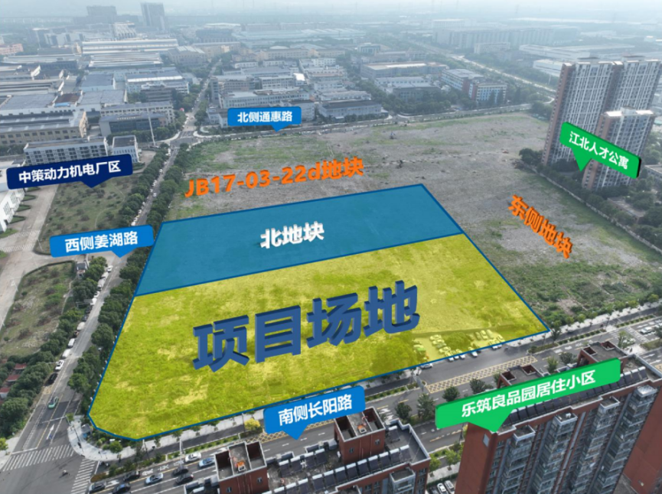

第四节 风险辨识与分级
高风险活动分析表
序号 | 危害种类 |  | 备注
1 | 高空坠落 | 从脚手架/工作平台上/各类临边洞口
1 | 高空坠落 | 从结构上、坡道入口处
1 | 高空坠落 | 不安全的行为/不安全的工作
2 | 物体打击 | 高空临边防护，防止物件掉落
3 | 电击风险 | 不安全的电气设备附件，如：导线、插头
3 | 电击风险 | 错误的电气设备，如：无接地线、保护
4 | 起重作业、吊车、重型设备 | 塔吊
4 | 起重作业、吊车、重型设备 | 汽车吊
5 | 坍塌 | 基坑
5 | 坍塌 | 模板支撑系统
6 | 消防管理 | 消防
7 | 其它 | 台风、大风、暴雨等
安全管理风险分级管控表
序 号 | 风险点名称 | 作业内容 | 危险源或潜在事件 | 可能导致  的事故类型 | 风 险  级 别 | 主要管控措施
1 | 管理  制度 | 安全教育培训 | 对施工组织 设计中安全 措施的管理 不符合要求 | 各类事故 | 三  级 | 1.根据工程项目特点，编制施工组织设计和专项施工方案，制定安全技术措施； 2.超过一定规模危险性较大的分部分项工程，应按相关规定组织专家对专项施工方案进行论证；  3.公司和项目部应建立安全生产教育培训制度，对员工进行教育培训。  4.施工组织设计和专项施工方案由专业技术人员编制，经公司技术负责人。  5.审批签字后报建设 单位项目负责人审查签字后方可组织实施。施工过程中变更方案的，按原流程进行审批。
2 | 管理  制度 | 安全生产  责任制 | 未按法规要 求建立健全 安全生产责 任制 | 各类事故 | 三  级 | 1.严格按法规要求建立健全安全生产管理体系，明确各类岗位人员的安全生产责任；  2.公司和公司内部职能部门.公司和项目部.总包 和分包单位.项目部和班组之间应签订安全生产目标责任书，明确安全生产指标、安全保证措施、 双方责任及奖惩办法；  3.公司.项目部.班组应根据安全生产目标责任书，实行安全生产目标管理，建立安全生产责任考核制度；  4.项目专职安全生产管理人员应实行企业委派制度；  5.施工现场应配置建筑施工安全生产安全技术标准和操作规程等资料。各工种安全技术操作规程应齐全；  6.公司对列入建筑施工预算的文明施工与环境保护、临时设施及安全施工等措施的费用，应当用于施工安全防护用具及设施的采购和更新、安全施工措施的落实、安全生产条件的改善及文明 施工，建立费用使用台账。  7.将公司安全生产管理目标和各岗位安全生产责任制度装订成册，其中项目部管理人员及作业人员的安全生产责任制、安全教育培训制度、防火消防安全制度、施工现场急救措施、安全生产 文明施工措施费使用管理制度等上墙；  8.定期进行考核，公司对项目部考核每半年不少于一次，项目部对班组考核每月不少于一次，并有书面记录；  9.针对主要工种的施工操作岗位，张挂相应的安全技术操作规程。
3 | 管理  制度 | 安全技术  交底 | 未对分部工程实施安全技术交底 | 各类事故 | 三  级 | 1.项目部技术人员在分部分项工程及各工种施工作业前向班组作业人员进行安全技术交底，形 成书面资料，双方履行签字手续；  2.安排专人参加并检查实施情况。  3.建立健全安全技术交底制度。
4 | 管理  制度 | 安全检查制度 | 安全检查制度的建立与实施不符合要求 | 各类事故 | 三  级 | 1.公司和项目部应建立安全检查制度，明确检查方式、时间、内容、整改、处置措施和复查等内容；  2.安全检查过程中，发现存在安全隐患的，应签发整改通知，定人、定时、定措施进行整改。  检查次数公司每月不少于一次，项目部每周不少于一次，专职安全生产管理人员每天进行巡查；  3.安排专人现场检查，发现存在隐患的，签发整改通知单并附上复查记录。发现重大安全隐患的立即停止施工，进行整改；  4.贯彻学习制度，认真执行。
5 | 管理  制度 | 安全带 | 安全网规格、 材质不符合要求 | 高处坠落 | 二  级 | 1. 由材料员检查安全网的合格证，材质、规格物理性能、耐火性、阻燃性满足现行国家标准《安全网》 GB5725 的规定。2. 由安全员督促，进场后需进行取样复试，合格后方可使用。
6 | 管理  制度 | 安全带 | 安全带质量 不符合国家 标准 | 高处坠落 | 二  级 | 1.安全带和安全绳材料必须采用锦纶、维纶、蚕丝料等。  2.安全带及其金属配件、带、绳必须按 照《安全带检验方法》 GB6096 国家标准进行测试，并符合安全带、绳和金属配件的破断负荷指标。  3.立即更换。

第五节 施工难点及拟定对策
为了更好地建设好本工程，我公司组织了专家和专业技术人员，在熟读设计图纸，深入领会设计意图的基础上，对工程的特点、重点和难点进行详细分析，编制相应对策，简述如下：
序号 | 项目 | 重难点分析 | 对策
一 | 响应  招标  文件 | （一）工期目标  本项目为应急项目，任务重、时间紧，总工期 540 日历天。 | 1.我司将体现总承包管理的优势，针对本工程组建强有力的、有类似工程丰富经验的项目组织管理团队，配备充足的经验丰富的专业工程技术人员，满足对本工程的人员配置要求；充分调动公司各项资源，并合理利用社会资源，在资金、物资、劳动力人员给予充分保障，严格项目精细管理，在施工工艺中尽可能采用有利于缩短工期、保证质量的技术工艺。  2.我司将加强施工进度计划及实施过程的监控，采取动态管理措施，制定日、周、月及总体计划，并随时进行动态分析对比，及时调整偏差，制定有效的计划调整措施，使工程建设在拟定各个节点日期内高标准建设完成。  3.通过BIM技术4D施工过程模拟进行指导施工。
二 | 现场  组织  管理 | （一）场内倒运  本项目的场地狭小，材料倒运工程量大，而工程施工过程中混凝土结构、装修、机电等将同时施工，各专业均需要相应的堆放场地。 | 1.我司将充分利用现场施工场地，尽可能进行流水施工并尽量细化流水段，充分考虑不利因素，合理施工保证工期。  2.我司将严格材料计划管理，确实落实材料、设备的日、周、月等计划，派有丰富此类经验的管理人员负责整个工程材料、设备、物资供应的保障及落实，对现场统一规划，尽量安排材料厂外加工，合理安排材料进场计划随到随用，并且根据不同施工阶段对施工现场进行动态调整。
二 | 现场  组织  管理 | （二）多专业交叉作业  本项目任务重、时间紧，而在此期间各分部分项工程包括基础、主体结构、装饰装修、机电安装等均会受到影响，对安全保证、文明施工、质量保证都将很大影响，如何合理组织劳动力满足工期要求，也将成为一大重点。 | - 我司将使用长期合作、可靠的劳务队伍；在关键时候能够吃苦耐劳，并且合理划分段施工。我司将充分发挥高效的总包管理满足工期要求。  - 我司将结合宁波历年的冬雨期的气候资料如降雨量等以及可能出现的不可抗力做好应急预案，提前做好冬雨季施工的相关教育，准备充足的物资保证冬雨季施工不受影响。将自然环境带来的不利因素降到最低。
三 | 深基坑施工 | 本项目基坑开挖深度在4.8-5.9m之间，属于超危大工程。 | 1.方案专家论证：组织专家对深基坑支护、挖土、拆撑等方案进行专家论证，集思广益，最大限度地追求施工方案的安全可靠性。  2.严格控制基坑周边荷载，保证材料堆场及加工场地距离、重车行走符合规范要求。  3.“分块、分层、限时、对称” 开挖土方合理组织土方开挖顺序及施工进度，提前与相关单位确认南侧管道事宜。
四 | 基础施工阶段 | 基坑施工阶段对周边影响大 | 1、在施工前进行详细的地质勘查，并在施工过程中实施实时监测，以评估对邻近建筑物的潜在影响，采用隔振沟、泄压孔等措施减少施工对现有建筑的影响。  2、提前办好渣土准运证，夜间许可证等，避开早、晚高峰，做好夜间施工准备。  3、提前规划施工方案，采用高效材料供应策略，如分批供应、即时配送，减少现场存储、运输需求。  4、制定详细的施工计划，包括交通组织方案、施工顺序和时间表，以最小化对主干道交通的影响。
四 | 基础施工阶段 | 场地内存在老桩基础 | 1、根据图纸上表明的老旧基础桩的平面位置，进行现场标识。并与建设、设计、监理单位对接，能够进行承台及桩转向避让的进行避让施工处理，对于无法避让的原承台进行开挖对老基础承台进行破除处理。  2、对于表层杂填土较厚区域(场地内分布有老桩和老基础) 、暗塘、老河道和存在地下障碍物区域，在桩基施工前，需进行清障处理，要求先用素粘土换填后方可施工双轴水泥搅拌桩，建议换填时采用分段换填。  3、施工前，应查明原厂房老桩的位置，拉森钢板桩和 PC 钢管组合桩施工时应避开老桩，消防水池、水泵房底板范围内老桩需凿除至底板垫层底标高。
五 | 主体结构施工技术重难点 | 超高超重模板支撑体系施工  主楼一层存在超重梁和超高梁板，最大尺寸梁截面为600*1200，层高达到12米，存在超高超限模板支架。 | 1.根据建设部颁布《危险性较大的分部分项工程安全管理办法》中混凝土模板支撑工程的相关规定及甬建发〔2021〕22 号文要求：自 2021年 5 月 1 日起，新开工工程搭设高度 6m 及以上，或搭设跨度 18m及以上，或施工总荷载（设计值）15kN/m2 及以上，或集中线荷载（设计值）20kN/m 及以上的混凝土模板支撑工程应当选用承插盘扣式等新型工具式支模架；  2.施工监测：模架使用过程中，采用高支模监测预警系统，通过传感器，实时监测模板支架承受的压力、竖向位移等内容，并通过无线通讯模板将各传感器数据发送至设备信号接收和分析终端。  3.技术准备：编制高支模施工专项技术及安全方案，并组织专家论证。重要节点位置采用 ANSYS 等有限元计算软件复核。  4.根据模板工程的常见质量、安全问题，制定应急预案。
六 | 总承包管理的组织协调 | 本工程各工种、各专业分包多，各工种间、各专业分包间的交叉作业繁多而频繁，总承包管理的组织协调是影响整体工程工期是否能按期完成，施工质量能否得到有效保障的关键，也是本项目组织管理工作的一大重点。 | 1.我司将根据以往丰富的类似工程经验采用成熟的管理措施，明确各工种、各专业分包的交接界面责任，执行严格的管理措施，强化总承包管理在施工中的核心作用，从项目内部细化管理入手，如施组、方案二次交底，到施工各方组织协调，如设计交底，及外部的相关方配合，如市政工程的部署安排，我司均将安排相关有丰富经验的负责人进行统一联系，落实监督考核机制，保证项目总承包管理工作在本工程中发挥组织协调的关键作用，成为项目管理的闪光点。  2.做好总承包管理，要求分包商做好二次装修深化设计和样板间、样板段的施工工作，确定装修工艺、质量标准，为大面积精装修施工的顺利展开创造条件，并严格按照样板进行质量检查及验收。  3.加强施工过程中的成品保护工作，根据各分部分项工程，制定详细的成品保护方案。
七 | 机电工程总承包管理与协调 | 机电工程：  机电工程包括给排水工程、电气工程、消防电气弱电工程预留预埋等。各分部工程系统复杂，各专业交叉作业部位多，设备层、管道井空间狭小管道众多，涉及许多边设计边施工情况，现场施工深化设计要求高，机电专业之间的协调、配合管理工作量特别大，协调工作难度较大。 | 1.成立深化设计小组，抽调骨干人员对本工程机电施工图纸进行深化设计，以综合管线图为基础优化机电的设计图纸，按通风空调→给排水及水消防→动力照明（电力）→供电系统→通信→其他专业等顺序安排各专业的管线及设备，个别管线相碰处，根据“小让大、软让硬、弱让强（电压等级）”的原则进行调整，督导安装单位对难于布置使用及安装的地方进行调整，并制定合理的作业顺序。  2.项目部设置机电专人管理协调机电专业的分包工作，每天定时召开机电相关专业的协调配合会议并形成书面会议纪要，加强分包之间的联系和计划管理工作，这样能够避免或减少专业之间的矛盾，从而使机电工程整体顺利实施。
七 | 机电工程总承包管理与协调 | 电气专业：  变配电室、电缆母线敷设：线路绝缘遥测、通电试运行；现场安装后的电线、电缆等成品保护；各层吊顶内相关弱电、消防、网络、广播、保安监控等系统管线的质量控制；强弱电系统综合调试及配合消防系统联动调试等是本工程的重难点。 | 1.编制专项施工方案，报监理审批，审批合格后方可施工。施工过程中严格按照方案执行。  2.编制遥测、通电试运行的专项方案，按计划进行遥测和试运行。  3.提前编制成品保护方案，签订成品保护责任书，责任落实到人，做好质量预防措施，编制机电管线综合平衡图，加强检查频次。
七 | 机电工程总承包管理与协调 | 给排水专业：  1.生活给水、消防给水等的相互之间的衔接将是给水系统施工管理控制的重点。  2.给水系统设备泵房；给排水末端器具的准确安装；给排水各精装修专业分包的质量控制是施工的难点。 | 1.提前进行分界交底划分，专人管理。  2.提前将各专业的系统管线进行管道综合平衡，做好管道排布。  3.提前与精装专业确定末端设备尺寸和规格，做好预留位置。  4.加强分包的质量控制，提前做好质量控制要求。
七 | 机电工程总承包管理与协调 | 分包的机电专业：  1.分包机电专业的深化设计及机电管线综合平衡新技术的应用将是施工技术管理控制的重点。  2.分包机电专业与其他专业的施工配合管理和施工工序衔接将是机电总包管理控制的难点。 | 1.分包进场签订深化设计及机电管线综合平衡新技术的责任书，成立专门的小组，要求分包专人参加深化。  2.采用定时开会的方法控制分包专业的相互之间的配合衔接。
根据以上确定的工程难点、关键点，将在以后的施工过程中在进行专项方案编制中详细叙述。

第二章 编制依据
为了保证施工组织设计的编制工作顺利进行和提高其编制水平及质量，使施工组织设计更能结合实际、切实可行，并能更好地发挥其指导施工安排、控制施工进度的作用，以下资料作为编制依据。
序号 | 类型 | 规范名称 | 编号
1 | 法律 | 中华人民共和国安全生产法 | 主席令第88号
2 | 法律 | 中华人民共和国建筑法 | 主席令第29号
3 | 法律 | 建筑工程质量管理条例 | 国务院令第279号
4 | 法律 | 建设工程安全生产管理条例 | 国务院令第393号
5 | 国家标准 | 《建筑工程施工质量验收统一标准》 | GB50300-2013
6 | 国家标准 | 《建筑地基基础工程施工质量验收规范》 | GB50202-2018
7 | 国家标准 | 《混凝土结构工程施工质量验收规范》 | GB50204-2015
8 | 国家标准 | 《砌体工程施工质量验收规范》 | GB50203-2011
9 | 国家标准 | 《屋面工程技术规范》 | GB50345-2012
10 | 国家标准 | 《建筑地面工程施工质量验收规范》 | GB50209-2010
11 | 国家标准 | 《屋面工程质量验收规范》 | GB50207-2012
12 | 国家标准 | 《建筑装饰装修工程施工质量验收规范》 | GB50210-2018
13 | 国家标准 | 《建筑节能工程施工质量验收规范》 | GB50411-2019
14 | 国家标准 | 《地下工程防水技术规范》 | GB50108-2008
15 | 国家标准 | 《地下防水工程质量验收规范》 | GB50208-2011
16 | 国家标准 | 《安全防范工程通用规范》 | GB55029-2022
17 | 国家标准 | 《施工现场消防安全技术规范》 | GB50720-2011
18 | 国家标准 | 《施工脚手架通用规范》 | GB55023-2022
19 | 国家标准 | 《建筑给排水及采暖工程施工质量验收规范》 | GB50242-2002
20 | 国家标准 | 《给排水管道工程施工及验收规范》 | GB50268-2008
21 | 国家标准 | 《自动喷水灭火系统施工及验收规范》 | GB50261-2017
22 | 国家标准 | 《建筑电气工程施工质量验收规范》 | GB50303-2015
23 | 国家标准 | 《火灾自动报警系统施工及验收规范》 | GB50166-2019
24 | 国家标准 | 《通风与空调工程施工质量验收规范》 | GB50243-2016
25 | 行业标准 | 《建筑施工模板安全技术规范》 | JGJ162-2008
26 | 行业标准 | 《建筑施工扣件式钢管脚手架安全技术规程》 | JGJ130-2011
27 | 行业标准 | 《建筑桩基技术规范》 | JGJ94-2008
28 | 行业标准 | 《建筑施工承插型盘扣式钢管脚手架安全技术标准》 | JGJ/T231-2021
29 | 行业标准 | 《建筑机械使用安全技术规程》 | JGJ33-2012
30 | 行业标准 | 《建筑施工安全检查标准》 | JGJ59-2011
31 | 行业标准 | 《建筑与市政工程施工现场临时用电安全技术标准》 | JGJ46-2024
32 | 行业标准 | 《建筑施工高处作业安全技术规程》 | JGJ80-2016
33 | 行业标准 | 《建筑排水硬聚氯乙烯管道工程技术规程》 | CJJ/T29-2010
34 | 地方标准 | 《宁波市建筑桩基设计与施工技术细则》 | 2017甬SS-01
35 | 地方标准 | 《建筑地基基础设计规范》 | DB33/T1136-2017
36 | 地方标准 | 《建筑施工安全管理规范》 | DB33-1116-2015
37 | 地方标准 | 《宁波市建筑基坑工程技术细则》 | 2019甬DX-06
38 | 地方标准 | 《宁波市绿色建筑设计实施细则》 | 2016甬SS-01
39 | 地方标准 | 《建筑施工扣件式钢管模板支架技术规程》 | DB33/1035-2018
40 | 地方标准 | 《建筑施工拉杆式悬挑脚手架安全技术规程》 | DBJ 33/T 1321-2024
41 | 地方标准 | 《宁波市软土深基坑支护设计与施工暂行技术规程》
42 | 图集 | 《预应力离心混凝土空心方桩》 | 2013浙G35
43 | 图集 | 《钢筋平法图集》 | 22G101
44 | 图集 | 《地下建筑防水构造》图集 | 10J301
45 | 图集 | 《外墙内保温建筑构造》图集 | 11J122
46 | 图集 | 《平屋面建筑构造》图集 | 12J201
47 | 图集 | 《混凝土结构施工钢筋排布规则与构造详图》 | 12G901
48 | 图集 | 《蒸压加气混凝土砌块、板材构造》图集 | 13J104
49 | 图集 | 《保温陶粒砌块建筑构造》图集 | 2012甬J01
50 | 图集 | 宁波市蒸压加气混凝土砌块构造详图 | 2013甬J01
51 | 其他文件 | 宁波市住房和城乡建设局关于印发《宁波市房屋建筑工程安全文明施工提升标准》的通知 | 甬建发〔2021〕69号文
52 | 其他文件 | 宁波市住建局关于进一步加强建筑起重机械安全管理的若干措施（试行） | 甬建发（2022）48号
53 | 其他文件 | 《工程建设标准强制性条文（房屋建筑部分）》 | 2013年版
54 | 其他文件 | 建筑工程质量通病防治手册（第三版）
55 | 其他文件 | 建设单位提供的施工图纸
56 | 其他文件 | 本工程合同文件
57 | 其他文件 | 本工程招标文件要求
 | 其他文件 | ......
3、编制说明
作为本工程的施工方，我公司通过认真研究和分析施工图纸，严格按照合同和设计文件，独立编制了本工程的施工组织设计。本施工组织设计涵盖了施工图中本工程所包括的施工范围内的全部内容建安工程等。并且着重从工程承包商的角度，阐述了我公司对该工程的工程质量、工期、安全、文明施工，服务协调，特别是关于质量、工期等工作进行统一管理的设想，以期高质量、高效率地全面履行我公司作为承包商的职责。

第九章 现场平面布置及管理

第一节 平面布置原则

一、施工场地平面布置依据及原则

（一）平面布置依据
序号 | 布置依据
1 | 浙江省建筑施工标准化文明示范工地标准等要求。
2 | 现场红线、临界线、水源、电源位置。
3 | 总进度计划及资源需用量计划。
4 | 总体布置和主要施工方案。
5 | 安全文明施工的环境保护要求。

（二）施工平面布置原则
序号 | 布置原则
1 | 兼顾周边环境：本工程北侧西侧为工业厂区，东侧为江北区人才公寓，南侧为居民小区，南侧长阳路为主干道，西侧姜湖路为次干路。总平面布置需要充分考虑这些环境条件，以最大程度减小对本工程正常施工的影响为原则，主动消解或回避矛盾。
2 | 现场布置以确保生产为主：地库周边临近红线空间较多，主要布置土建材料堆场，以及各专业材料堆场，施工时场地规划将以满足生产为原则，场内仓库设置在红线内北侧位置，职工生活区域及办公区域设置在西侧的空地处。
3 | 充分利用完工结构楼层：本工程主楼周边塔吊覆盖区域有限，装修、机电等后续作业进场后，材料运输和堆场空间需求剧增，故必须充分利用主楼附近空地位置作为材料堆场。
4 | 按专业工种分区，集中管理，高效利用：场地由总承包单位统一规划布置，统一协调和管理，按专业、工种划分施工用地，临时中转场地由总包统一管理，避免用地交叉、相互影响干扰。
5 | 确保安全，兼顾美观，绿色环保：合理规划场地，确保使用安全，同时分类有序布置各种设施，紧而不乱，协调美观，达到安全文明示范工地标准。平面布置还需充分考虑节能、节材、节水、节地和环保功能，做到绿色施工。

第二节 施工现场总平面布置
施工现场场地设施主要包括生活区、办公区、临时用水、临时用电、各类施工机械设备、施工道路、围墙等。详见场地布置图。

一、施工总平面图
施工平面图布置
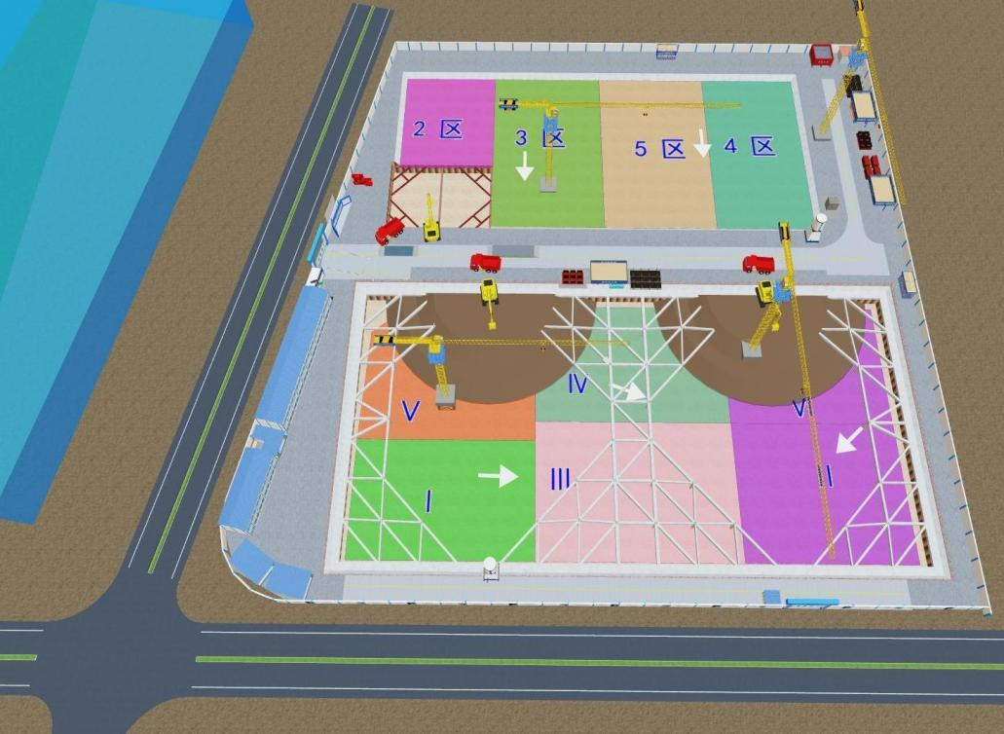
挖土施工平面布置图
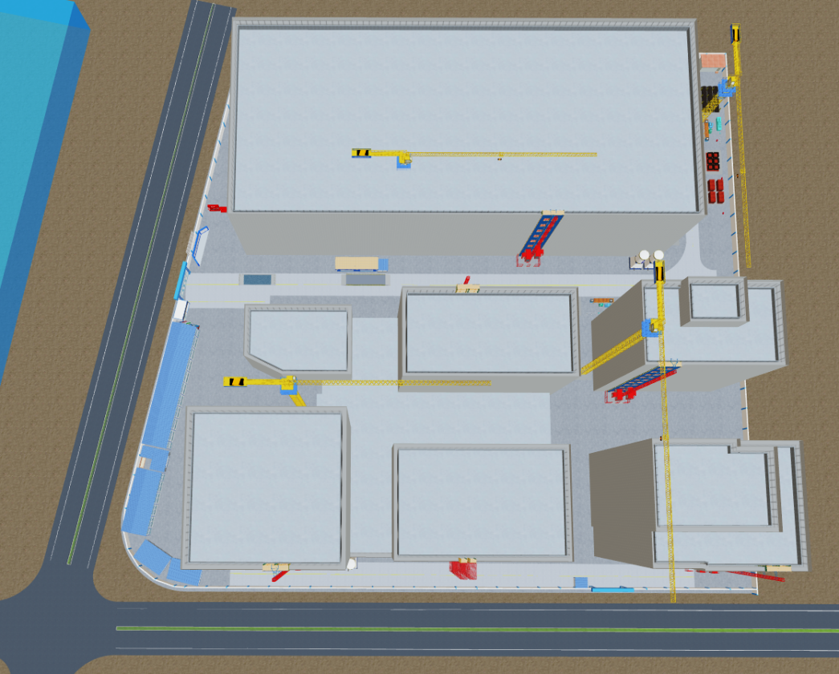
地上部分施工平面布置图

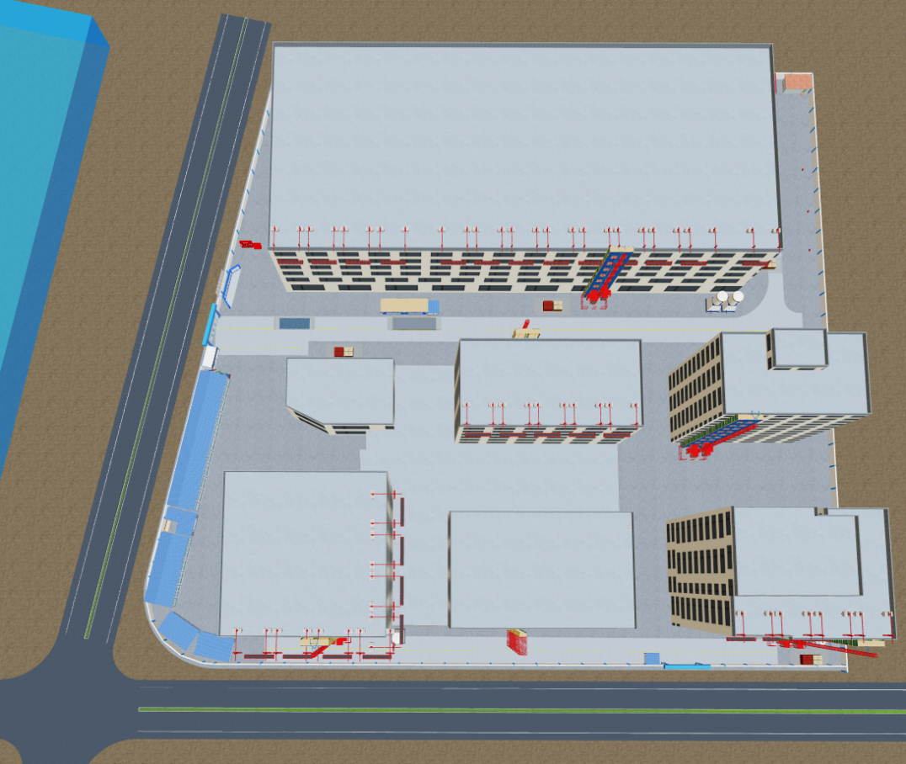
装饰装修及机电安装施工平面布置图

二、主要生产临时设施
主要生产设施布置示意图
钢筋加工区域（加工场） | 钢筋加工区域（堆场）
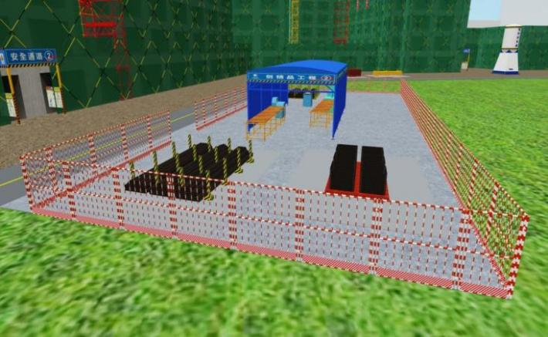 | 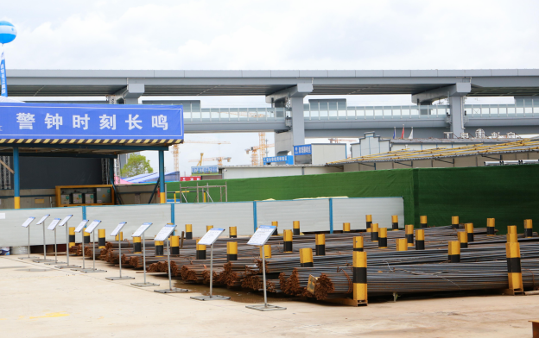
模板加工区域（木工棚） | 模板加工区域（模板、木枋堆场）
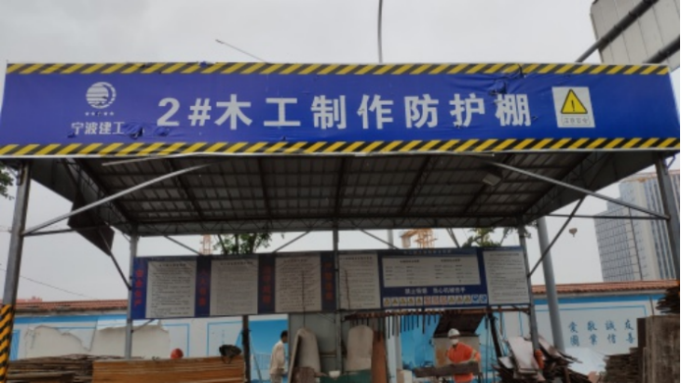 | 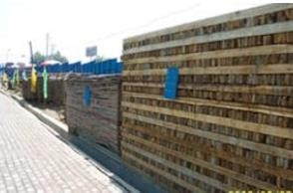
集装箱式仓库 | 工具存放房
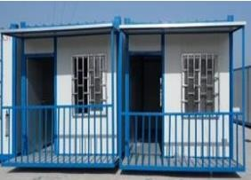 | 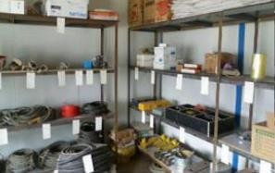
圆钢堆场 | 钢管堆场
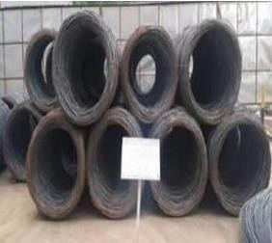 | 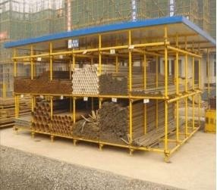
零星材料堆场 | 砌块堆场
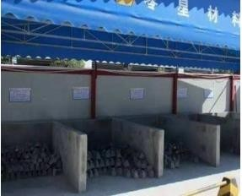 | 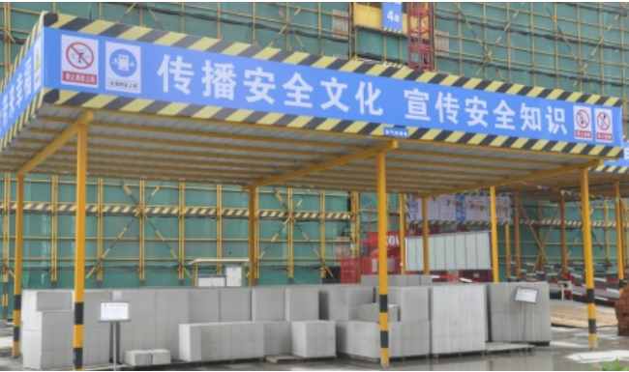
砂石堆场 | 人行斜道
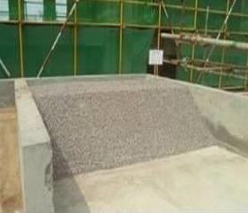 | 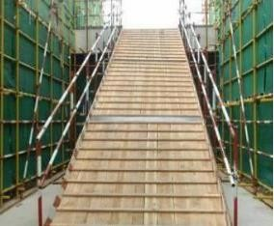
主要安全文明设施示意图
配电箱防火棚 | 场地道路硬化
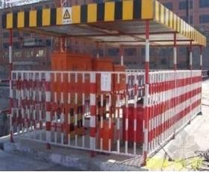 | 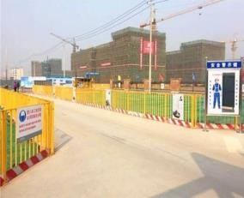
消防用具栏 | 安全宣讲台
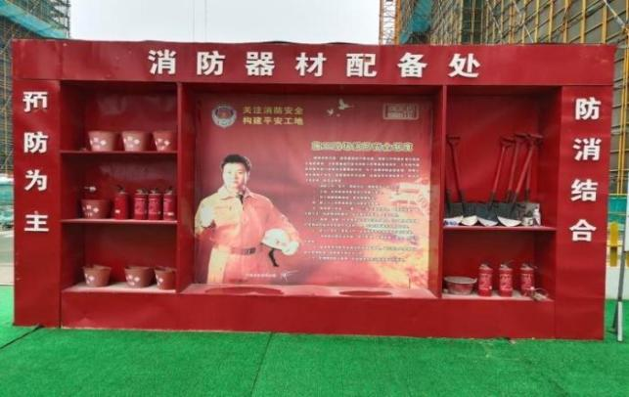 | 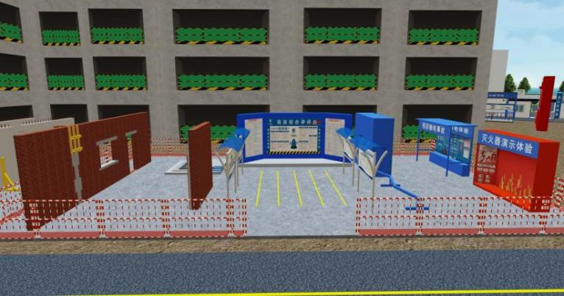
样板展示区、安全展示区、安全体验区
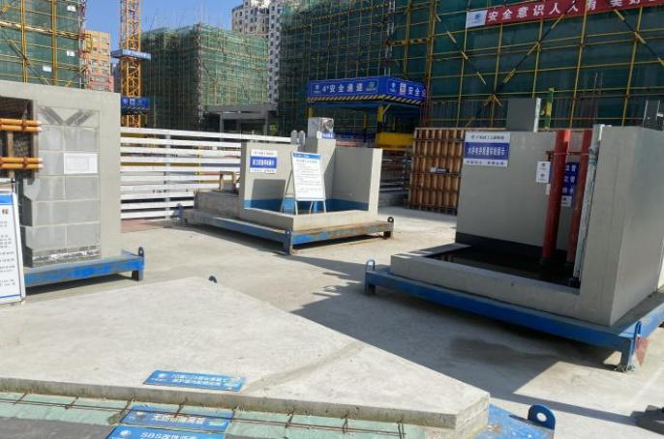 | 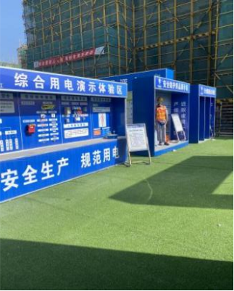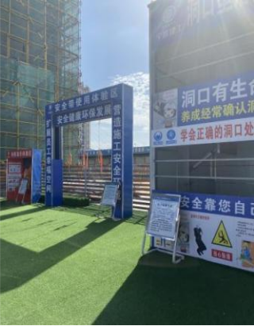

第三节 办公、生活区布置
生活办公大临设施示意图
办公、生活大临
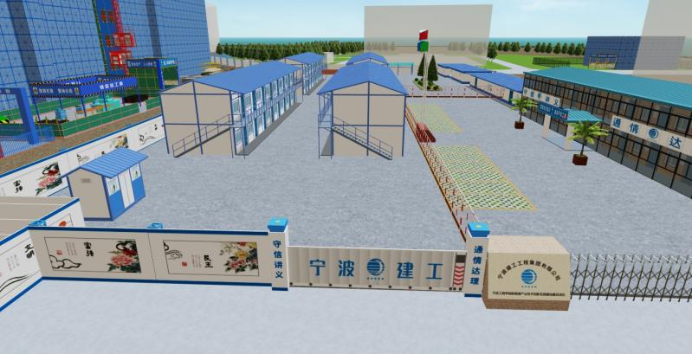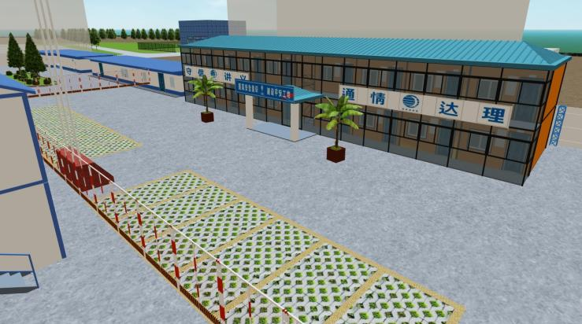
办公楼
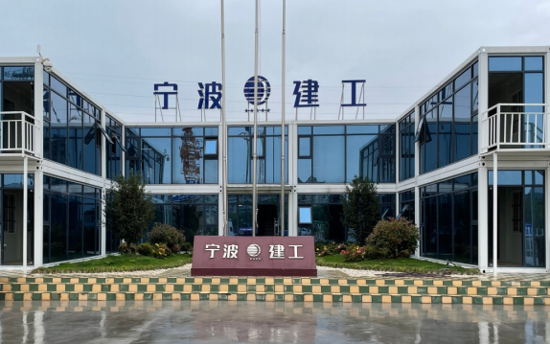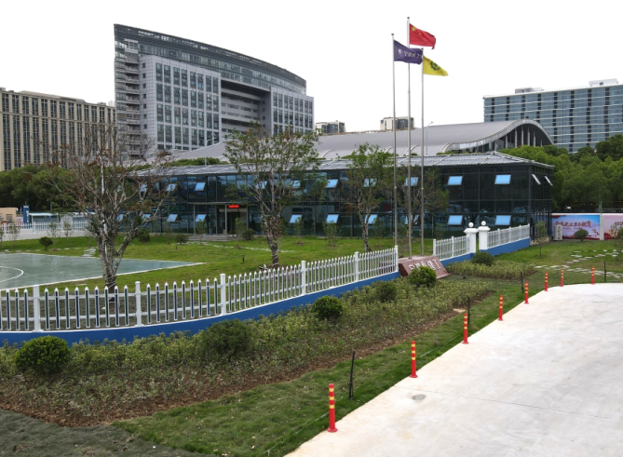
宿舍楼
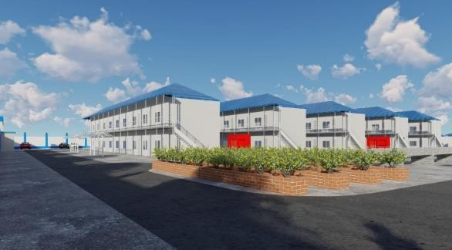
办公住宿示意图
施工宿舍内部布置 | 职工宿舍内部布置
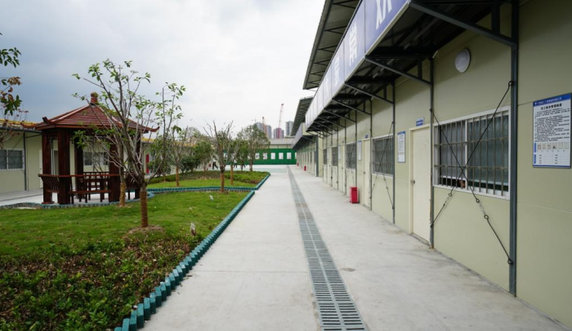 | 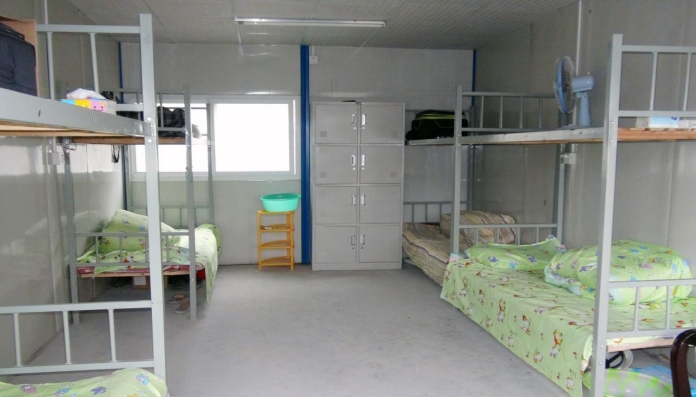
职工活动室 | 职工餐厅
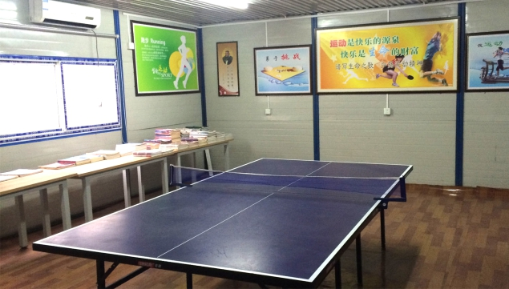 | 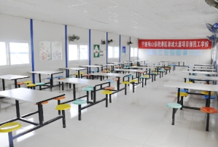
职工淋浴房 | 食堂操作间
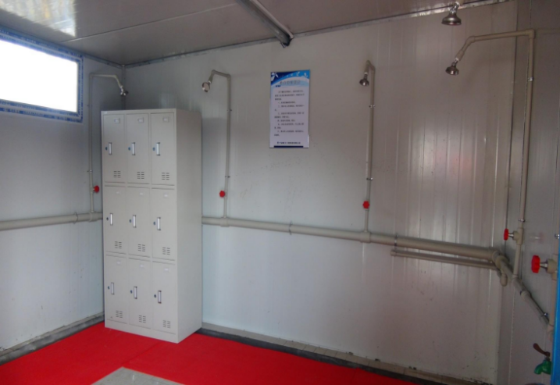 | 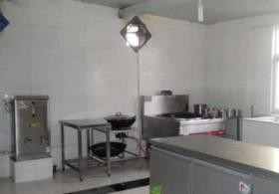

第四节 施工场地内外交通组织方案

一、交通组织

1、施工大门及临时道路布置
本工程计划开设 2 个施工大门，主出入口布置在西侧姜湖路，此出入口布置在南侧长阳路，施工大门旁边设置实名制通道和洗车台，具体如下示意图：
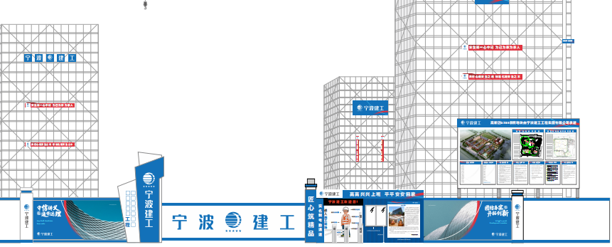
工程施工大门效果图
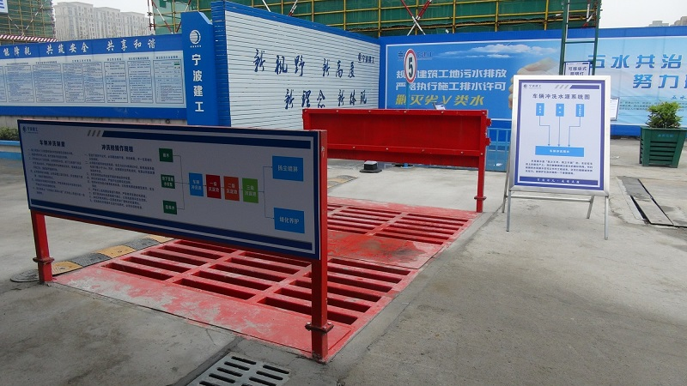
出入口洗车台示意图

2、场外交通道路路线
路线 1 ：长阳路→姜湖路→本工程施工大门。
序号 | 内容
1 | 开工前，向业主报送详细的交通用路计划，经审批后，认真组织实施，成立专门的交通管理小组，负责交通指挥、协调，与相关协作单位签订共同使用协管条例，建立卫生等各项管理制度，在分管道路路口处，布设限速、禁停、转弯等标志标牌， 安排专人在主要路口疏解人流、物流，确保区域内交通畅通和周边居民的生活工作顺利进行，确保施工用路符合市政和交通管理规定。
2 | 工程施工中设置的运输管理员专门负责各种进出施工现场的车辆的调度指挥，施工高峰期必须对各种车辆的进出场时间进行适当的限制，保证在交通主干道一侧没有任何车辆停留。
3 | 施工车辆的进出场时间还要与城市交通的日高峰期错开，避免施工材料在城市主干道的羁押。混凝土浇筑施工时要根据当日的具体情况选择适当的运输路线，确保现场不压车、不间断混凝土浇筑。
4 | 所有出入施工现场的施工车辆必须经过检查，确认其不影响市容或场区环境的情况下，才能允许其进出施工现场。
4 | 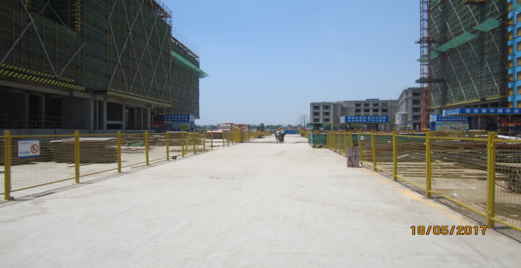 | 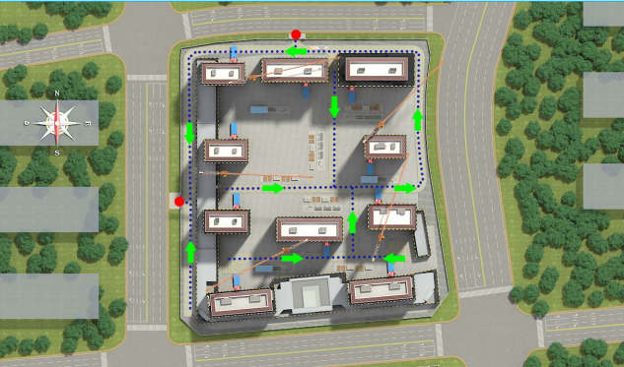

3、交通疏导措施
序号 | 措施
1 | 按照施工平面总体布置图合理规划施工现场内的道路，保持路面平整、路基稳固、  排水良好，并具备良好的夜间照明设施。
2 | 进行施工围挡和场门外的施工组织导流，制作、购买交通指示牌，在施工区域附近设置明显的警示标志，现场禁止无关车辆、人员进入，并对所有施工车辆装备专用警示灯。在红帽子旁边及支架上设置红灯警示，所有隔离设施上均贴反光条，以确保夜间行车安全。
3 | 施工现场道路设置齐全的交通标志，道路行驶方向标以箭头指示，路边设限速标志，院内有禁鸣笛标志等。  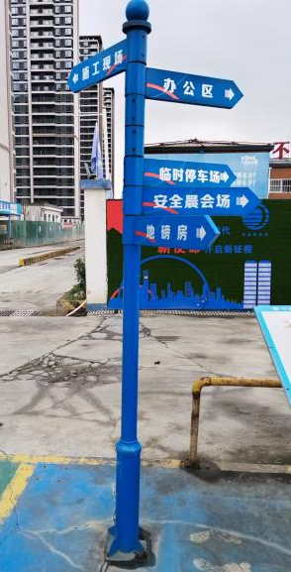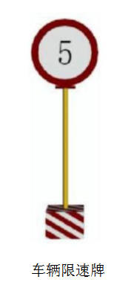
4 | 在大门外设置临时停车区域，专人负责指挥调度。保证不会影响主要道路的交通。

二、施工道路
施工道路由出入口引进，用200厚C20砼硬化；且道路基础必须用压路机来回压实，上铺200厚磄渣层，从主入口进入施工现场的主车道宽为6米。

第五节 主要施工机械设备布置
本工程建筑单体面积较大，工期要求紧，为此，施工机械的配备和布置应结合工程特点最大程度地满足工程施工需要。本工程施工机械设备较多，但主要是垂直运输和水平运输设备，主要选型如下：
序号 | 设备名称 | 选择考虑因素 | 计划使用时间 | 设备图示
1 | 塔吊 | 共安排 2台塔吊 |  | 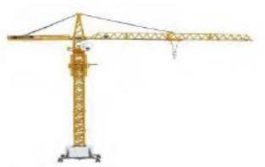
2 | 施工电梯 | 施工电梯的布置主要是为机电安装、砌筑二次结构和装饰等工程提供垂直运输为满足施工需求主楼共布置5台施工电梯。 |  | 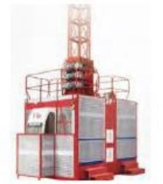
3 | 挖机及自卸车 | 挖机的使用主要基础及地下室土方工程。为满足施工需要，共投入4台大挖机主挖和2台小挖机掏挖配合人工清土；自卸车投入15 辆。 |  | 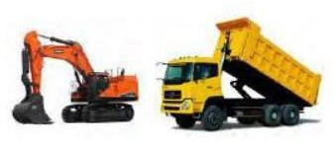
4 | 汽车吊 | 汽车吊的使用主要为桩基阶段的材料吊运以及配合主体施工阶段施工材料的吊运。 |  | 
5 | 混凝土输送泵 | 本工程根据混凝土在不同阶段、不同流水段、不同部位的施工情况来配备混凝土输送泵。 |  | 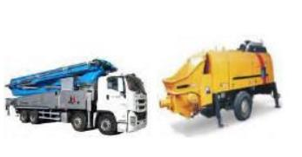
6 | 主要钢筋、模板机械 | 详见拟投入本项目的主要施工设备表 |  | 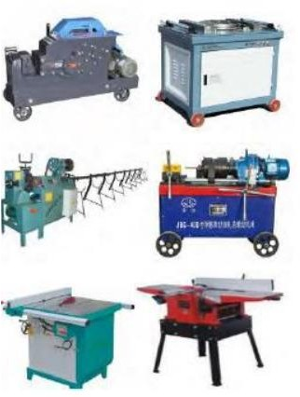
本工程塔吊及施工电梯布置如图所示：
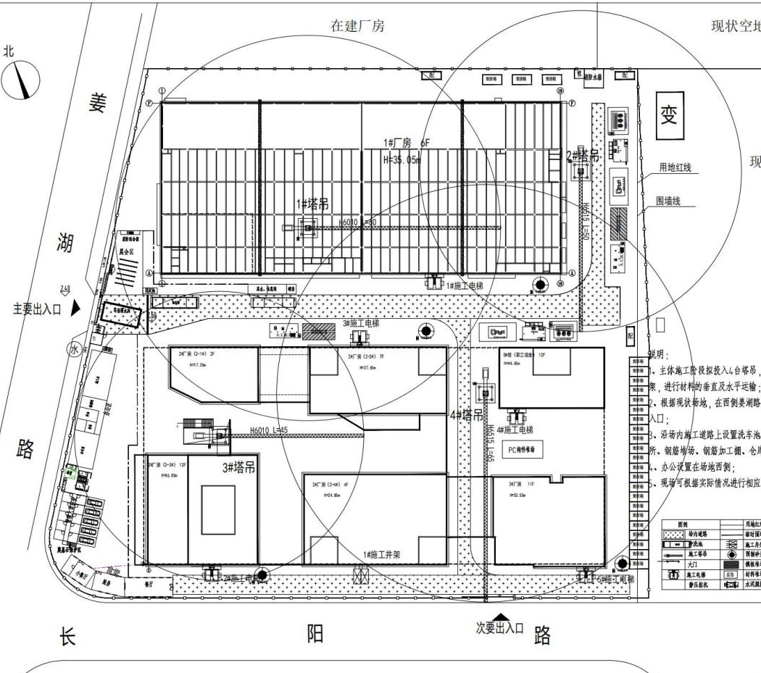

第六节 临时用水布置
1、施工临时用水及总给水管管径计算
根据现场施工用水量、施工机械用水量（采用商品砼用水相对较少）、生活用水量计算，总用水量q₁=12L/S，考虑建筑消防需要，消防用水q₂=20L/S。q₂>q₁，即施工及生活总用水量小于消防总用水量需求。故总给水管管径按消防需要考虑，则总给水管径为：
4Q
计算公式：d=（——————）^{1/2}
π.υ.1000
式中d——配水管直径
Q——耗水量（L/S）取消防用水q₂=20L/S
υ——管网中水流速度（m/s）
取υ=2.50m/s。
4Q
则：d=（——————）^{1/2} =0.10m
π.υ.1000
经以上计算，总给水管径100mm符合要求。

2、临时用水管线布置
本工程设置一个总水泵房，根据场地条件，初步设计布置在场地西北侧，水泵房内设置两台100米扬尘高压水泵，分别提供施工用水和消防用水。
（1）施工用水：现场施工用水由姜湖路道路一侧市政总水源处引入水泵房，沿场地围墙环向布置，在主要施工机械及加工棚附近设置若干水龙头，由支管引入。施工层用水由地面分管接入，在建筑物各施工层设置若干水龙头。
（2）消防用水，沿建筑物四周、木工车间及办公、生活区等地方布置若干消火栓。另外，按安全要求各防火区内分别配置若干消防器材，施工层消防用水利用高压水泵向上引的施工用水兼作消防用水。
（3）生活用水：生活用水由西北角总水源位置给水管引出至生活区，分别设置若干水龙头。

第七节 临时用电布置

一、施工用电

临时用电布置设计
序号 | 具体内容
1 | 在施工场地东北侧外由园区提供一台 630KVA 临时箱式变压器。
2 | 为应对突然停电，确保电梯、水泵等设备维持运行不断电，在现场预备 1 台500kW的柴油发电机，与临时用电线路并网，一旦停电，可自动切换到应急模式，给上述设备供电维持运行。
3 | 根据项目实际情况，本工程拟在施工现场设置3个一级总配箱向各用电设备分路送电。
4 | 由一级配电箱引出三到四路，接二级配电箱。每一台塔吊、施工电梯都配备一个二级配电箱，施工区域二级配电箱根据不同施工阶段需求不同，引至不同位置，供电焊机、砼泵、加工厂设备、砼振捣设备以及办公用电、现场照明用电等。因塔吊设备功率较大，每条线路负荷一台塔吊，其余用电点按照就近原则及结合平均分配负荷的原则进行分配。
5 | 现场夜间施工采用LED灯照明，LED大灯可设置在塔吊上。
6 | 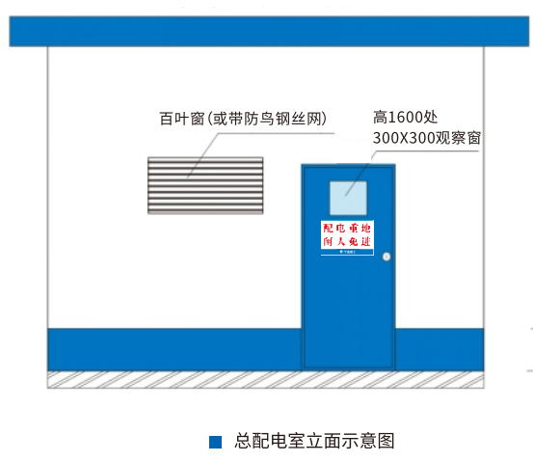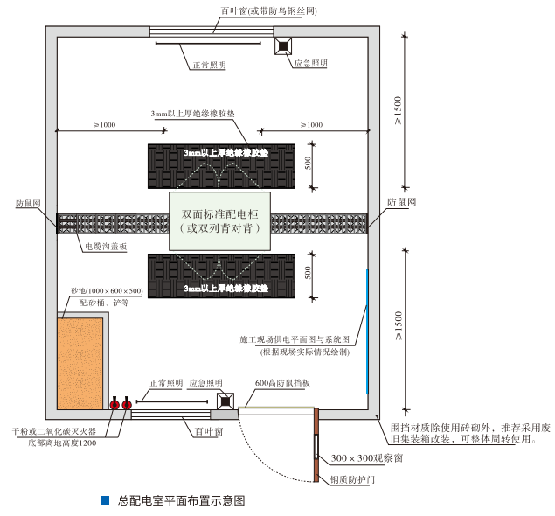  施工总配电房设置

2、临时用电布置
序号 | 具体内容
1 | 现场临时用电采取 TN-S 供电系统，放射式多路主干线送至各用电区域，然后在每个供电区域内再分级放射式构成配电网络。现场施工用电按《施工现场临时用电安全技术规范》执行。
2 | 现场箱变下面设置一级配电箱，若干二级配电箱，用电区域内的用电设备配置相应的三级配电箱，根据施工阶段的转换，用电线路随用电设备的增加或减少而改变。  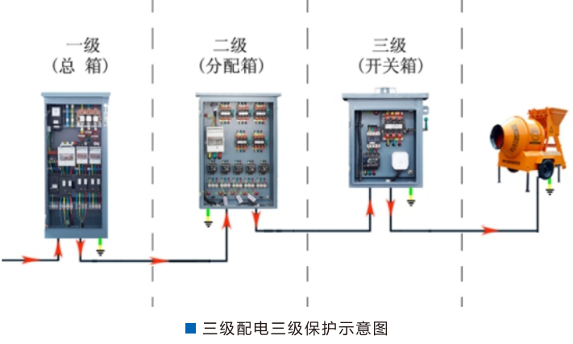
3 | 施工现场用电设备分散，电缆线路的敷设主要为埋地布置。本方案电缆线路的结构和敷设除按照《施工现场临时用电安全技术规范》进行设计外，同时考虑选择最短路径并考虑拟建建筑物的位置，尽量减少穿越材料堆放区，不致受到各种机械损伤和腐蚀，便于架设和维修。  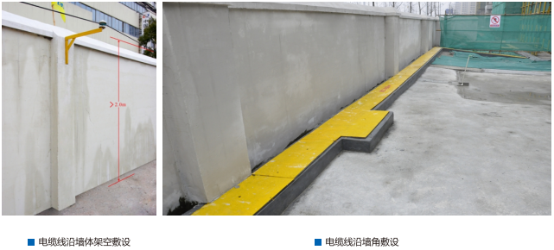
4 | 一般各配电箱、电机、机械设备等所有不带电的金属外壳均应作可靠接地，接地电阻不大于 10Ω，如达不到要求，可由现场加接地极或加降阻剂等。接地应与现场配电室的接地系统可靠连接。接地装置的做法参见国标。  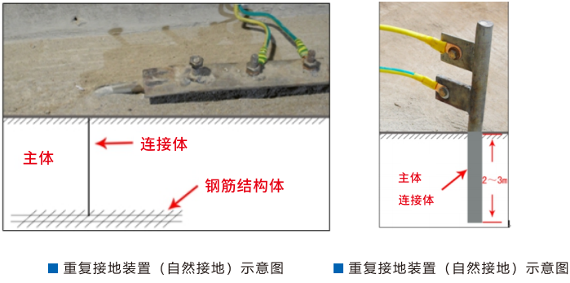

3、现场照明布置
工程临时照明主要分为地下室照明、楼内部照明、施工总平面照明和分包作业面照明，各类照明方式供电方式、导线选择及灯具选择如下表所示：
序号 | 供电位置 | 供电方式 | 导线及铺设方式 | 灯具选择
1 | 楼内照明 | 楼内 36V 低压照明配电箱 | 铜线明敷于顶板  或墙面 | 40W 节能灯  （36V）
2 | 施工总平面  照明 | 地面临时照明 二级箱 | 电缆埋地敷设 | 2KwLED 节能  灯（380V）
3 | 分包作业面  照明 | 由各分包按照总包安全用电规定自行选择供电方式、导线及灯具，分包作业面照明方案须经总包确认后方可实行。
4 | 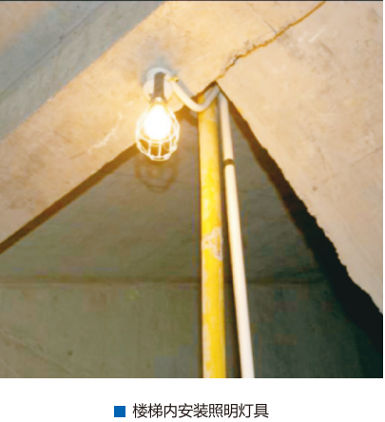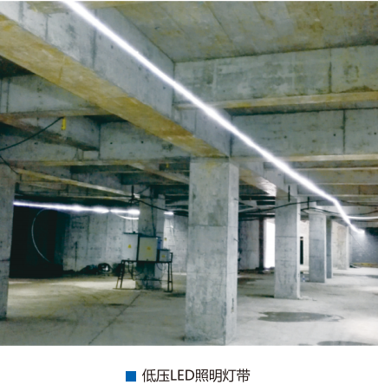

第八节 临时消防布置

1、临时消防布置设计
序号 | 具体内容
1 | 发包人在场地西侧提供一个管径 DN150 的水管接口。
2 | 现场临时用水主要由现场临时消防、施工生产用水、现场施工机械用水、现场生活区用水四部分组成。临时用水由发包人提供的水源接驳点设水表引至施工场地内，在场地内设置水泵房，再根据施工总平面布置要求将水管敷设至各施工用水点。场地内分3路，1路DN25供办公用水，1路DN40供生活区用水，1路DN50供现场施工用水及消防用水。  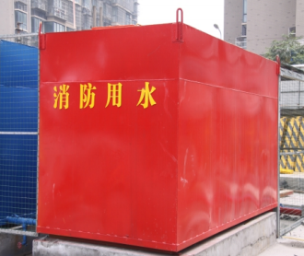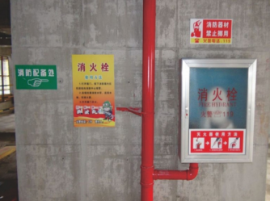
3 | 现场施工及消防用水管道按照市安全文明工地的要求，外网环形布置，在环管上每 50 米布置一个取水点。根据《建设工程施工现场消防安全技术规范》 室外消火栓的最大保护半径不应大于150m，消火栓间距不大于120m。室内消火栓接口间距不大于50m。

2、消防平面布置
序号 | 具体内容
1 | 施工阶段沿建筑周边埋设消防管道（消防兼给水），管径 DN100，沿消防管网布设临时消火栓，间距约100m左右。室内消防管道由室外管网引入，室内消防管道立管管径 DN100，室内消火栓相邻间距不大于 50m，楼内生产用水和消防用水通过水泵加压供给。在现场砌一临时消防水池，用来补充市政供水的不足的缺口。
2 | 施工场地内施工道路兼作消防车道，道路右侧设立消防车行进路线指示标示，车道上严禁堆放物料，保持道路畅通。利用工程内部已施工完毕的楼梯，通道作为临时输送通道，疏散通道处设立明显的疏散指示标志和照明设施。

第九节 现场排水方案
由于本工程占地面积较大，为确保环保及文明施工，加工制作区、施工道路及材料堆场等处均为砼硬地坪，因此，施工期间要切实做好场地排水工作，做到施工现场无积水，确保大雨期间排水畅通。为此，采取强制排水和自流排水相结合的方式，制定排水方案。

一、自然排水系统
1、道路、堆场排水：施工现场道路、堆场采用砼硬地坪，根据现场排水沟位置，道路、堆场向排水沟方向设置1%的坡度，使雨水、施工排水能自然流向排水沟。
2、排水沟：施工现场沿施工道路设置200×200～400砖砌排水沟，排水沟向出水方向设置1%的坡度，排水沟上面满铺铸铁格栅盖板。
3、窨井：根据现场排水沟布置情况，排水沟排水途径长，现场须设置一定数量的窨井，窨井采用砖砌窨井，上盖格栅砼盖板，现场设置600×600，深度1000窨井，雨水、施工排水经沉淀池后用潜水泵排入附近市政管网，沉淀池为2000×6000，深度1000砖砌，上盖砼板。
4、污水池：在厕所附近设置一处砖砌不覆土化粪池，污水统一排入化粪池。

二、强制排水系统
1、施工现场强制排水：施工现场强制排水主要指大雨期间排水，当自然排水不能满足排水要求时采用强制排水，强制排水期间在各集水井或窨井处布置水泵，由水泵抽水直接排出。
2、生活污水强制排水：当化粪池污水满后，请环卫处污水车排净化粪池内的污水。
3、基础施工期间排水：基础承台内强制排水由潜水泵直接抽排明沟集水井至地面排水系统，由地面排水系统排出。

三、排水系统管理
现场排水系统由施工员专人负责管理，应经常检查排水系统，一旦发现排水系统有损坏情况，应立即派专人负责修补。另外应经常检查排水沟、窨井等泥沙沉淀情况，当泥沙沉淀较多时，应派专人负责清理。强制排水用水泵在未使用时应统一保管，并检查运转情况，以确保强制排水时正常运转。

四、市政排水井及环保检测井策划
本工程场地内排水系统经沉淀后排入指定的污水井，该污水井设计位置在场地西侧，如图所示，该井作为环保部门污水检测井应做好日常清理及疏通工作，保证污水井的畅通，通过该井连接市政污水井，将工地内的污水最终排入市政污水管道系统。

第十章 质量保证措施

第一节 质量目标
根据合同文件要求，确定本工程的质量目标为：按国家施工验收规范一次性验收合格。

第二节 质量管理体系

一、机构组成
按照我公司QES管理体系有效、平稳运行的要求，结合该工程的具体情况，公司对该工程质量实施三级质量管理体系。由公司主管技术、质量的总工程师及质量管理职能部门组成本工程质量管理体系的公司级（第三级）质量管理机构，并按QES管理体系《管理手册》和《程序文件》规定的职责、管理程序，对本工程的工程质量实行宏观管理，对第二级质量管理人员实施监督检查；项目部技术负责人和质量员（第二级）按公司QES管理体系规定的职责，对工程产品质量实行过程控制，并对第一级管理人员实施监督检查；计量员、测量员及操作班组质量员（第一级）根据施工规范、操作工艺要求，对产品形成质量进行控制。
- 质量管理体系管理人员名单
序号 | 职 务 | 姓 名 | 组 内 职 务 | 联 系 电 话
1 | 项目负责人 | 方莹 | 组 长 | 15067439268
2 | 生产经理 | 李荣强 | 副组长 | 18971123067
3 | 技术负责人 | 尹江伟 | 副组长 | 18257412469
4 | 施工员 | 王恩待 | 组 员 | 15968997252
5 | 质量员 | 陈金柱 | 组 员 | 17703769876
6 | 材料员 | 王贞波 | 组 员 | 15967843728
2、本工程的质量管理体系详见下图，工序质量管理网络详见下图。

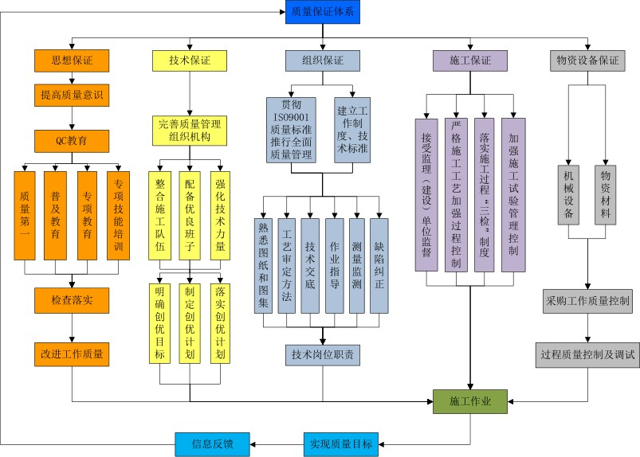

二、职责分工
1、第一级质量管理体系
（1）计量员
1）及时做好现场原材料的试验，及时向第二级质量管理人员汇报试验结果，本工程中原材料等材料试验均应严格按照有关规范进行执行。
2）按规定及时做好混凝土、砂浆试块、并设立标准养护室，配置空调恒温，进行试块养护，保证试验质量，并及时提供试验数据。
3）定时检查和校验试验工具，以确保试验结果的正确性。
4）混凝土浇筑时，试验员应及时到场，检查计量工具的准确与否，严格过秤检查制度，及时认真完成混凝土的施工记录。
5）门窗、防水材料等半成品除具备质保书外也应按照有关规范送检，合格后方能使用。
6）各种试验资料及时、齐全，并归类装订成册。
（2）测量员
1）负责本工程中的测量放样工作。
2）认真学习图纸，熟悉图纸，牢记关键尺寸及相互关系。
3）及时完成各道工序的有关放样及混凝土构筑物的测量检查工作，并通知上级质量人员予以复核。
4）建立统一的测量记录簿，认真填写放样复核记录。
5）保护测量仪器及工具。
（3）专业施工班组质量员
1）认真学习工程质量检验评定标准和操作规程。
2）认真做好每道工序的自检，并认真填写自检记录。
2、第二级质量管理体系
（1）负责本工程的质量控制，对第一级质量管理工作加以指导、检查、组织、监督各班组、分包单位对每道工序的具体施工工艺进行讨论，定出具体施工工艺，监督他们严格按此工艺及规范进行施工、验收。
（2）每道工序施工前及时进行技术交底。
（3）负责收集、整理工程资料。
1）施工日记；
2）工序自检单；
3）质量活动记录；
4）及时掌握工程中各工序的质量情况，发现问题及时组织有关人员讨论解决。
5）某道工序下级管理人员检查合格后及时对其进行验收，发现问题及时整改。
6）混凝土浇捣令必须填写完整，上报第三级质量管理人员。
（4）负责原材料的取样和送检。
（5）每月进行三次质量活动，并做好活动记录。
（6）及时整理第一级质量管理上报的自检记录，并及时上报第三级质量管理人员。
3、第三级管理体系
（1）负责对本工程中的质量验收，与监理联系工作。
（2）坚持工程放样复核中的第二级复核，并通知监理进行第三级复核。
（3）每月对已完成的工序进行一次质量检查，并组织一次质量活动。
（4）参加第二级管理人员的技术交底会议。
（5）复核第二级管理人员上报工程资料，及时签斑点，上报监理及时验收。
（6）负责收集工程中的资料：
1）开竣工报告；
2）工程图纸变更单和技术联系单；
3）设计交底会议记录。
4）施工组织设计及批复；
5）原材料质保单及外加工构件的合格证等；
6）测量放样复核记录；
7）质量事故记录；
8）检查和督促第二级质量管理人员的工作；
9）负责签发工程质量整改单和罚款单；
4、与其他职能部门的协作配合
（1）材料部门应及时向实验室提供材料质保单产品合格证。
（2）各级质量管理人员发现问题均有权向施工操作人员提出，要求整改。要求拒绝后，可向上级质量管理人员反映情况。
（3）各级质量人员在进行验收时，应携带图纸及有关工具。
（4）各级质量管理人员均应尊重监理意见，不准发生冲突，有不同见解应与监理协商解决。

第三节 质量管理制度
1、管理制度
“没有规矩，不成方圆”，在本工程质量管理中，除了执行企业原有的各项管理制度外，我单位还将结合工程结构特点，有针对性地制定和实施一些特殊质量管理制度。
序号 | 制度类型 | 内容
1 | 坚持“三检”制度 | 强化质量管理，落实各级责任制，认真执行“三检制”（自检、互检、交接检）。项目质量部对工程质量进行 100%的跟踪检查和管理，每个施工过程都处于受控状态，当上道工序没有达到验收标准时，不得进行下道工序施工。
2 | 隐蔽验收制度，实行两级QC 制度 | 隐蔽工程应在施工班组自检合格的基础上，一级 QC 人员进行检查合格后，由项目经理部二级 QC 人员进行复查。对不符合规范要求、企业标准要求和设计文件要求的，由施工班组限期整改。在项目部有关质量管理人员检查合格的基础上，通知业主主管人员验收，没有通过验收的工程不得进行隐蔽。重要部位、关键部位的隐蔽验收，项目经理部总工程师、技术部主管人员、测量主管人员等必须共同参加。
3 | 五星质量实时评估及奖罚 | 1、项目每月对各分包单位质量管理进行一次定量五星综合评估，根据评定得分确定专/分包单位月度质量管理所达到的星级。  2、每月对达到 4 星良好等级单位给予10000元奖励；对达到5星优秀等级单位给予 20000 元奖励；对未达到 3 星合格等级单位，给予 20000 元罚款。  3、发生一般质量缺陷，月度评定得分扣除10分/一般质量缺陷，发生本规定明列不能发生的质量问题，月度评定得分为0分。  4、若分包单位在“五星质量实时评估”中连续3个月未达到“★★★”（合格）标准，将对相应的分包单位处以额外5万元罚款。
2、对分包单位的 EHS 管理体系
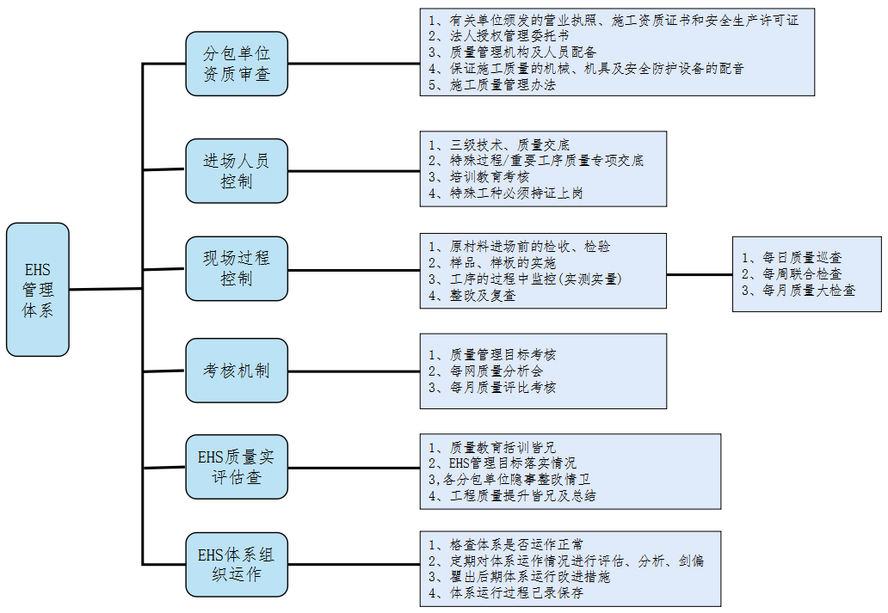
3、PDCA 质量控制体系
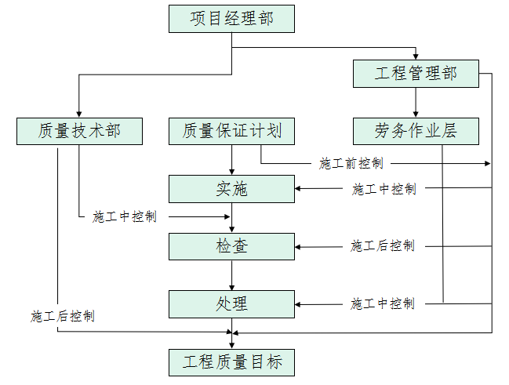
4、质量管理措施
由项目经理作为工程总协调，统一指挥土建、安装各专业工种之间的施工、协调、调度工作，并以各专业工种的负责人为骨干组建质量控制的组织系统，建立目标体系，并确定质量控制工作制度，及时对影响质量的因素分析、预测、反馈，以便提出改进措施和方案，建立一套贯彻、检查、调整的程序。
序号 | 制度名称 | 制度内容
1 | 工程质量总承包负责制度 | 总包项目部对工程的分部分项工程质量向建设单位负责，每月向业主（或监理）呈交一份本月技术质量总结。分包单位对其分包工程施工质量向总包单位负责，各分包单位每周向总包方提交一份技术质量总结。
2 | 图纸会审技术 交底制度 | 技术质量室组织项目相关人员进行图纸审核、做好图纸会审记录，协助甲方、设计做好设计交底工作，解决图纸中存在的问题，并做好记录。
3 | 材料进场检验制度 | 工程钢筋、水泥及各类材料进场，需具有出厂合格证，并根据国家规范要求分批量进行抽检，抽验不合格的材料一律不准使用。
4 | 样板引路制度 | 施工操作注重工序优化、工艺改进和工序标准化操作，通过不断探索，积累必要的管理和操作经验，提高工序的操作水平，确保操作质量。
5 | 施工挂牌制度 | 主要工种如钢筋、混凝土、模板、砌筑、抹灰及水电安装等，施工过程中在现场实行挂牌制，注明管理者，操作者，施工日期，并做相应的图文记录，作为重要的施工档案保存。
6 | “三检”制度 | 实行自检、互检、交接检制度，自检要做文字记录。隐蔽工程要由施工员组织项目土建工程师、质量工程师、班组长检查，并做出较详细的文字记录。
7 | 质量保证金制度 | 项目部配备一定数量的资金作为项目质量保证金，以保证科技进步、技术攻关和施工质量奖励的实现。
8 | 奖罚制度 | 依据国家质量验收规范，每周进行现场质量检查，奖优罚劣。

第四节 质量保证措施
1、钢筋工程质量保证措施
序号 | 保证措施
1 | 每批使用的钢筋应附有生产厂家的合格证明书，并标示批号和出厂检验的有关力学性能试验资料。钢筋的品种和质量必须符合设计要求和有关标准规定。钢筋进场必须附带钢筋质量保证书，进口钢筋必须做化学分析报告
2 | 每批钢筋都须按规范要求进行见证取样试验，所有试验结果必须符合有关标准的规定。存储的钢筋都要按公司质量管理体系程序文件要求进行材料的可追溯性标识。 | 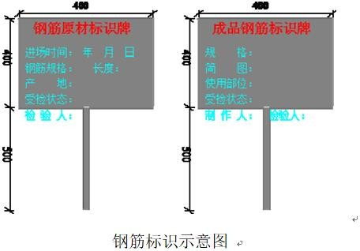
3 | 钢筋应存储在高于地面的平台、垫木或其他支撑物上，并尽量保护它不受机械损伤和不暴露在可使钢筋生锈的环境中。
4 | 钢筋必须按图纸所示的形状弯曲，除非监理工程师另有许可，所有钢筋均应冷弯。
5 | 钢筋临时堆放场地需高出施工场地 100mm 以上，堆场四周做好排水沟，同时钢筋按规格，用途分别堆放在钢筋架上。钢筋表面锈蚀 的，必须经除锈处理，经除锈后，仍有较明显的锈蚀的，不能使用；钢筋表面已有粒状锈蚀的，不能使用。
6 | 钢筋的规格形式、尺寸、数量、间距、锚固长度、接头位置、长度必须符合设计要求和规范规定。
7 | 钢筋的表面应洁净，使用前应将表面油渍、漆污、锈皮等清除干净；钢筋应平直，无局部弯折。
8 | 钢筋应按图纸所示的位置准确地安装，并用标准的支承将钢筋牢靠地固定好，使其在浇筑过程中不致移位。
2、模板工程质量保证措施
序号 | 保证措施
1 | 后浇带模板支架应单独支设，与主体结构支架分离，在主体结构支架拆除时保留，在后浇带施工完毕强度满足要求后再拆除。
2 | 对于墙柱施工缝的接头位置，为保证接缝处的构件质量，防止涨膜、漏浆等情况的发生，在下部结构应增加一道对拉螺杆。
3 | 配模时梁柱节点、梁梁节点作为工序控制的重点，对确保混凝土成型后的观感质量非常重要。  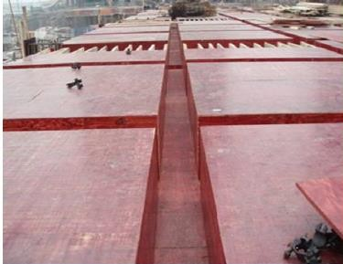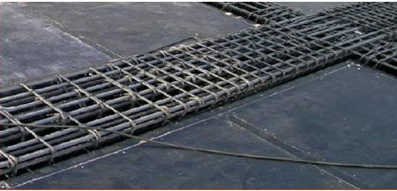
4 | 对模板工程的墙柱垂直度、顶板水平度等进行实测实量，做到事前控制。  对结构实体的垂直度、平整度等进行实测实量。
5 | 确保支撑体系的刚度、强度及稳定性，严格控制模板起拱高度。
3、混凝土施工质量保证措施
控制要点 | 保证措施
优化配合比 | 1、减少骨料含泥量，提高混凝土强度，减少收缩及裂纹产生。  2、加强进场检验批次检验和验收，不合格材料严禁进场。  3、设计批准下，采用低热或中热水泥，掺入适量缓凝剂、减水剂减少水化热。
浇筑、温差  养护 | 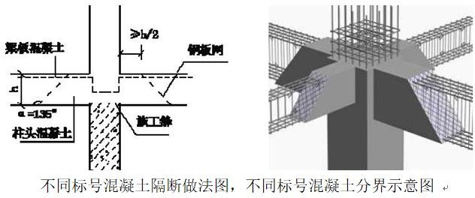
4、砌筑工程质量保证措施
控制要点 | 保证措施
预拌砂浆 | 预拌水泥砂浆和水泥混合砂浆出料后3h和4h内使用完毕，当施工期间使用温度  超过30℃，必须在2h和3h内使用完毕。
灰缝 | 灰缝的温度控制，灰缝应砂浆饱满，水平灰缝饱满度不应低于90%，竖向灰缝饱满度不应低于80%。  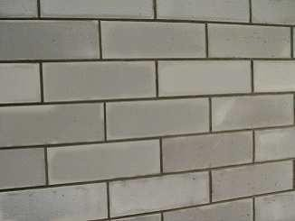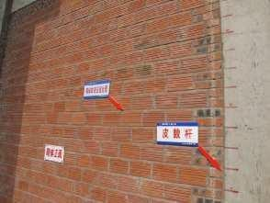
构造柱 | 在构造柱与墙体连接处，墙体应留马牙搓，操作时用线锤吊线控制马牙搓，砌块进退整齐，尺寸符合规范规定，构造柱两边粘贴双面胶。  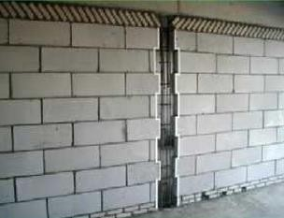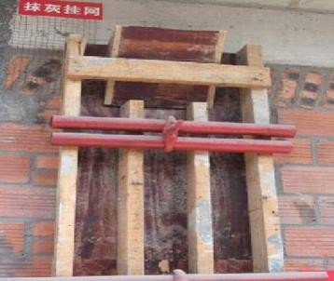
预留预埋 | 砌体中线槽采用双切片切割，机电盒提前预埋封堵，预留线盒留设考虑了与以后抹灰层相平且固定。  风管穿墙设钢制套管，两端与墙齐，风管均匀居中，交界面四周砂浆作饰面。
实测实量 | 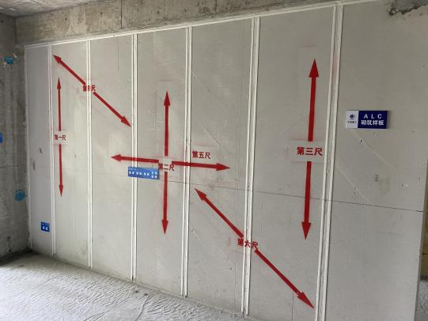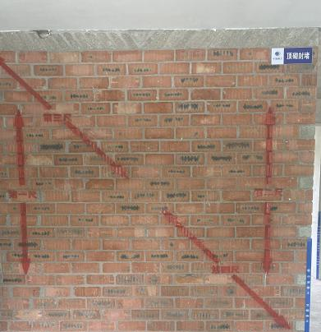
5、装饰装修工程质量保证措施
（1）地面工程质量保证措施
项目 | 控制重点 | 实施措施
地砖 | 材料 | 1、地砖在铺砌前应浸水湿润，阴干或擦干后备用。  2、地砖在铺砌前，应先对色，拼花并编号。
地砖 | 面层平整度 | 应将相连房间分隔线连接起来，并弹出楼、地面标高线。放线后，应先铺若干条干线作为基准，起标筋作用。
地砖 | 面层平整度 | 有柱子的地方，先铺砌柱子与柱子中间部分，然后向两边展开 。
地砖 | 面层平整度 | 地砖要四脚同时下落，随时找平找直，如发现空隙应将板材翻起补实。 铺砌完后，其表面应及时进行养护，待结合层（含灌缝）的水泥浆达到强度后，方能开展后续保护措施作业。
（2）吊顶工程质量保证措施
项目 | 控制重点 | 实施措施
面层 | 平整度 | 基准点和标高要准确，吊顶面水平的轴线尽量拉通直线，中间要拉平线起拱，跨度大的吊顶，中间位置设标高控制点。
面层 | 平整度 | 吊点分布应均匀，在龙骨的接口，重载部位增加吊点，龙骨接头，吊挂处应加固，避免在龙骨上悬挂大于3Kg的重型灯具及其他重型设备。
面层 | 平整度 | 严格按工艺方法的要求安装饰面板，安装时不可生硬用力，一边安装一边检查平整度。
面层 | 线条走向 | 坚决剔除不合格材料，若要校正，应在夹具上进行。
面层 | 线条走向 | 按龙骨分格位置拉出龙骨平直的控制线，从墙边设置饰面条板与板缝的平直控制基准线，且板条安装应从基准线位置进行。
面层 | 吊顶面与设备处理 | 总的要求是“不破坏吊顶结构，不破坏顶面完整性，与吊顶面衔接平整，交界处严密”。
面层 | 吊顶面与设备处理 | 面板安装必须在吊顶内安装等一切工序全部验收后进行。
（3）墙面工程质量保证措施
项目 | 控制重点 | 实施措施
面砖 | 平整度、垂直度 | 基层抹灰应按要求吊垂直、套放、找规矩、贴灰饼，面层贴标准点、分段分格弹线，带线铺贴。
面砖 | 平整度、垂直度 | 墙柱拐角、墙柱面与地面砖应对缝整齐。
乳胶漆 | 基层处理 | 1、墙体完全干透是基本条件，一般应放置10天以上。  2、平整度不好或起壳墙面可满批白水泥净浆修补， 墙面必须平整，刮腻子最少应两遍，每刮一遍都认真检查表面的平整度和阴阳角的顺直。腻子刮完，检查合格再用砂纸磨平磨光。
乳胶漆 | 涂刷 | 涂刷时应连续迅速操作，一次刷完，刷涂时应均匀不能有漏刷，流附等现象，涂刷一遍，打磨一遍，一般应两遍以上，后刷涂要等前遍干燥后进行。
涂料 | 材料 | 涂料如过稠可用适量清水调稀（加水不得超过涂料量的 10%）并充分均匀。
涂料 | 基层 | 墙面含水率低于10%，PH小于10，基层干燥后，打磨平整。  扫除浮灰后用FD基层封底漆涂饰一遍，干燥后再刷涂料。
涂料 | 涂刷 | 均匀施工两道。每道之间间隔一般为 2 小时。
效果图 | 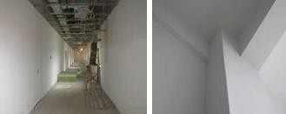
6、机电工程质量保证措施
序号 | 控制重点 | 实施措施
1 | 强、弱电工程 过程控制 | 强、弱电桥架安装阶段重点控制安装的接头接缝处的平整度，接地跨接符合规范线槽全长不少于两点与接地干线相接。
1 | 强、弱电工程 过程控制 | 强、弱电设备的安装阶段控制安装前的准备工作，如基础及埋件已具备，有可行的吊装方案，设备安装场地具备条件等。控制设备的安装时间，既可保证设备在适当的时间内安装，不影响总体的进度，又要安装后便于成品保护。设备具体安装由专业工程师现场监控，保证设备安全可靠安装。
1 | 强、弱电工程 过程控制 | 电线、电缆敷设阶段检查线径、型号、规格必须满足图纸要求。电线的敷设在吊顶之前进行。
1 | 强、弱电工程 过程控制 | 电气设备调试阶段控制调试方案报批，核查现场电源已到位，核查排水已畅通。召开专业工程师协调会，督促调试的时间按计划实施。
2 | 给排水、消防通风空调工程的过程控制 | 风管安装的支吊架间距符合设计要求，风管水平度≤3mm/m。
2 | 给排水、消防通风空调工程的过程控制 | 成排管道或同一房间内的立管管卡和阀门等的安装高度保持一致。
2 | 给排水、消防通风空调工程的过程控制 | 阀门安装前须做耐压强度试验，每批抽检10%，主干系统阀门逐个进行试压，合格后方可安装。
2 | 给排水、消防通风空调工程的过程控制 | 检查水管止回阀安装必须保证介质流向同标示方向一致。
2 | 给排水、消防通风空调工程的过程控制 | 管道试压严格按审批后的施工方案进行，排水管做闭水试验。气体消防管道安装后进行气压试验。
3 | 水泵、风机、空调设备安装阶段 | 督促专业分包商设备进场，按拟定的设备安装施工方案进行，并严格检查各重点工序、质量进度保证措施。
3 | 水泵、风机、空调设备安装阶段 | 要求设备同管路系统接驳安装按图及规范要求采用软连接，消防水泵的吸入口须向上坡，设备不得承重管路附件的外力。
3 | 水泵、风机、空调设备安装阶段 | 设备在安装后调试前，加强设备的保护工作，防止污染。
4 | 保温工程施工阶段 | 保温工程应在风管、水管、部件及设备质量检查合格后进行。
4 | 保温工程施工阶段 | 严格控制进场保温材料的质量。
4 | 保温工程施工阶段 | 控制好保温的施工质量，如：保温层紧贴风管、密封、无松弛现象，保温层外表面光滑、平整，保温钉成型，美观均匀。保温层必须纵向缝错开，密实、平整。
4 | 保温工程施工阶段 | 协调好保温同各专业与装饰间的工序，进行保温成品保护工作。
5 | 电梯工程的过程控制 | 检查导轨的垂直度及按照方案实施；轿厢应与室内地平相平，控制误差范围；机房设备安装的时间、位置一定正确；调试合格后请相关部门检验；按规范做试压试验。
6 | 室外工程市政  工程的过程控制 | 沟底标高与管沟中心坐标已验收合格；给水管道按设计要求做试压试验；排水管道按设计要求做灌水试验。
7 | 变配电工程的  过程控制 | 土建、装修、防水等全部完成后进行设备安装；吊装方案切实可行，确保设备安全；设备安装符合各行业验收规范。
8 | 施工案例 | 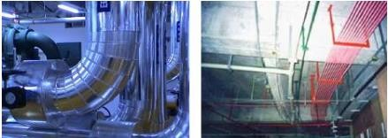  管道保温拐弯处随建筑弯曲呈弧形  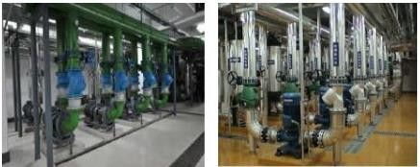  水泵安装排列整齐  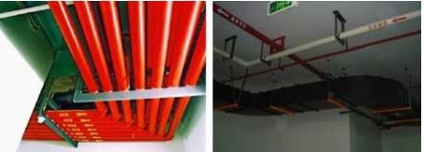

第五节 常见质量问题分析及防治

一、质量通病的防治
本工程性质为厂房工程，工程质量的好坏直接关系业主的切身利益，所以质量通病的防治就显得尤为重要。

（一）混凝土裂缝、渗水
序号 | 防治措施
1 | 防水混凝土掺入的外加剂掺合料应按规范复试符合要求后使用，其掺量应经试验确定。
2 | 防水混凝土结构内部设置的各种钢筋或绑扎的低碳钢丝不应接触模板。固定模板而穿过的螺栓应加焊止水环。拆模后，将留下的凹槽封堵密实，并在迎水面涂刷防水涂料等防水材料。
3 | 混凝土采用分层浇筑，泵送混凝土每层厚度不宜大于500mm，采用插入式振动器分层捣固，板面应用平板振动器振捣，排除泌水，进行二次收浆压实。
4 | 防水混凝土水平构件表面宜覆盖塑料薄膜或双层草袋并浇水养护，竖向构件宜采用喷涂养护液进行养护，养护时间不少于14d。

（二）混凝土后浇带施工缝渗漏
序号 | 防治措施
1 | 墙体不应留垂直施工缝。有防水要求墙体的水平施工缝可留在高出板面不小于300mm、梁底以下300mm以内墙体处，并应设置止水带。
2 | 后浇带施工缝浇筑混凝土前，应凿除松散混凝土，并将其表面浮浆和杂物清除。浇筑混凝土时，先浇水湿润，排除积水后及时浇灌混凝土并振捣密实。
3 | 后浇带混凝土应保湿养护14d。

（三）砌体裂缝
序号 | 防治措施
1 | 现浇钢筋混凝土板带应一次浇筑完成。
2 | 砌体结构砌筑完成后不应少于28d再抹灰。
3 | 每天砌筑高度宜控制在1.8m以下，并应采取严格的防风、防雨措施。
4 | 砌体应按设计要求与钢筋混凝土墙柱可靠连接，并优先采用拉结筋连接。拉结筋不得弯折使用，末端应有90。弯钩；设置位置应与砖砌体灰缝相吻合，砌块砌体应在上表面开设凹槽，置入钢筋后用粘结材料填实至凹槽的上口平。拉结筋宜预埋，植筋时应进行拉拔试验。当砌块砌体采用专用连接件时，宜采用金属锚栓与钢筋混凝土墙柱可靠连接。
5 | 填充墙砌至接近梁底、板底时，砌块墙应留有20-30mm的空隙，并留置不少于7d的间歇期，用发泡剂等柔性材料填嵌密实；砖填充墙应留有150mm的空隙，并留置不少于7d的间歇期，可采用斜砖补砌，角度宜为60°，并沿墙方向对称塞砌，两侧和中部三角空隙应用干硬性膨胀砂浆填塞、补砌紧密。坡屋顶卧梁下口的砌体应砌成踏步形，空隙部位按上述方法补砌。
6 | 当门窗洞上口至梁底距离小于200mm时，门窗过梁应与结构梁整浇。
7 | 砌体墙开凿应在砂浆强度达到设计要求后采用机械切割，开槽深度不宜超过墙厚的1/3，导管敷设后，应采用细石混凝土或干硬性砂浆填封密实牢固。

（四）屋面防水层渗漏
序号 | 防治措施
1 | 不应在雨天、雪天、大雾、大风天气和环境平均温度低于5℃时施工。
2 | 基层应清理干净，表面干燥后均匀涂刷基层处理剂，涂刷按先细部后大面的顺序进行；基层处理剂、接缝胶粘剂、密封材料等应与铺贴的防水卷材相容。
3 | 卷材大面积铺贴前，应先做好节点密封处理、附加层和屋面排水较集中部位的细部构造处理。卷材施工时应以屋面最低标高处向上施工；铺贴天沟、檐沟卷材时，宜顺天沟檐沟方向铺贴，从水落口处向分水线方向铺贴，尽量减少搭接。
4 | 上下层卷材铺贴方向应正确，不应相互垂直铺贴。
5 | 相邻两幅卷材的接头相互错开300mm以上。
6 | 屋面各道防水层或隔气层施工时，伸出屋面各管道井、烟道及高出屋面的结构处，均应用柔性防水材料做泛水，高度不应小于250mm。最后一道泛水应用卷材，并用管箍或压条将卷材上口压紧，再用密封材料封口。
7 | 防水涂料涂抹应多遍成活，厚度应符合设计要求。
8 | 女儿墙泛水高度距屋面面层最高处不应小于250mm，泛水宜采用浅色涂料或铝箔作保护层。
9 | 女儿墙上应留凹槽，卷材收头应压入槽内并用塑料或金属压条钉压固定，嵌填柔性密封材料封闭。

（五）楼地面面层起砂、空鼓、裂缝
序号 | 防治措施
1 | 浇筑面层混凝土或铺设水泥砂浆前，基层应清理干净并湿润，消除积水；基层处于面干内潮时，应均匀涂刷水泥浆一道。
2 | 水泥砂浆面层铺摊涂抹均匀，随抹随用短杠刮平；混凝土面层浇筑时，应采用辊子滚压，保证面层强度和密实度。
3 | 掌握和控制压光时间，压光次数不少于2遍，分遍压实。
4 | 面层宜按开间设置分格缝。
5 | 面层施工12h后，应进行养护，连续养护时间不应少于7d；当环境温度低于5℃时，应采取防冻施工措施。

（六）卫生间、厨房楼地面渗漏
序号 | 防治措施
1 | 给排水管道穿越楼面处，应预埋止水套管。
2 | 现浇板预留洞口填塞前，应将洞口清洗干净、毛化处理，涂刷水泥浆，用掺入抗裂防渗剂的微膨胀细石混凝土分两次浇筑，第一次浇筑至楼板厚度的2/3处，第二次浇筑楼板厚度的1／3，间隔24h。
3 | 楼地面排水坡度宜为2%，地漏要比周边楼地面低5mm。
4 | 防水层施工前，应先将楼板四周清理干净，阴角处粉成小圆弧。
5 | 防水层及面层施工完毕后，应分别进行24h蓄水试验，蓄水高度为20～30mm。

（七）内粉刷空鼓、裂缝
序号 | 防治措施
1 | 基体修凿平整、清理干净，预留孔洞和预埋件校正准确、牢固，并用1:3水泥砂浆修补。
2 | 混凝土基层应批界面剂，或采用聚合物砂浆毛点等措施进行毛化处理。
3 | 轻质墙体基层表面应涂刷专用界面处理剂。
4 | 墙、柱及门窗洞口的阳角应抹出宽度不小于50mm，高度不低于2m的水泥砂浆护角。
5 | 抹灰前基层应浇水湿润，抹灰多遍成活，每层不大于8mm。

（八）外粉刷空鼓、裂缝、渗水、脱落
序号 | 防治措施
1 | 基体修凿平整、清理干净，预留孔洞和预埋件校正准确、牢固，并用1:3水泥砂浆修补。
2 | 混凝土基层应批界面剂，或采用聚合物砂浆毛点等措施进行毛化处理。
3 | 轻质墙体基层表面应涂刷专用界面处理剂。
4 | 抹灰前基层应浇水湿润，抹灰多遍成活，每层不大于8mm。
5 | 外窗台、腰线、外挑板等部位应粉出不小于5%的排水坡度，且靠墙体根部处应粉成圆角；滴水线宽度宜为20mm，厚度不小于12mm，且应粉成鹰嘴式。

（九）门窗变形、渗漏
序号 | 防治措施
1 | 门窗框安装固定前，应对预留墙洞尺寸进行复核，外框与墙体间的缝隙宽度应根据饰面材料确定。
2 | 门窗安装固定点间距不大于500mm，距离转角不超过180mm。不得采用长脚膨胀螺栓穿透型材固定门窗框。
3 | 门窗框与洞口缝隙应清理干净后填充发泡剂，一次成型。
4 | 塑料门窗五金安装时，应设置金属衬板，其厚度不应小于3mm。紧固件安装时，先钻孔，后拧入自攻螺钉。
5 | 门窗框外侧应留5mm宽的打胶槽口。打胶处应清理干净，干燥后应采用中性硅酮密封胶密封。不得在涂料面层上打密封胶。
5 | 高层住宅中大于等于DN100的塑料管道（CPVC给水管除外）在穿越楼层或防火区域处应按设计要求设置阻火圈。
6 | 排水通气管不得与风管或烟道连接，且应符合下列规定：  通气管高出非上人屋面顶面不应小于300mm。  通气管出口周边4m内有门窗时，高出门窗上口600mm或引向无门窗侧。  通气管高出上人屋面顶面不应小于2m。  通气管不应设在建筑物挑出部分檐口、阳台、雨蓬等下面。

二、防水工程质量通病及预防措施
防水工程质量通病、原因分析及防治措施
项目名称 | 通病现象 | 防治措施
管道穿墙或穿地部位渗漏水 | 一般常温管道周边阴湿或有不同程度的渗漏。热力管道周边防水层隆起或酥浆处渗漏水。 | （1）热水管道穿透内墙部位出现渗漏水时，可剔大穿管孔眼，采用预制半圆砼套管理设法处理。即热力管道带填料可埋在半圆形砼套管内，两个半圆砼套管包住热力管道。半圆砼套管外表是粗糙的，在半圆砼套管与原砼之间再用促凝胶浆或氰凝灌浆堵塞处理。  （2）热力管道穿透外墙部位出现渗漏水时，需将地下水位降低至管道标高以下，用设置橡胶止水套的方法处理。
水泥砂浆防水层局部阴湿与渗漏水 | 防水层上有一块块潮湿痕迹，在通风不良、水分蒸发缓慢的情况下，阴湿面积会徐徐扩展或形成渗漏，地下水从某一漏水点以不同渗水量自墙上流下或由地上冒出。 | 把渗漏部位擦干，立即均匀撒上一层干水泥粉，表面出现的湿点为漏水点，然后采用快凝砂浆或胶浆堵漏。
水泥砂浆防水层空鼓、裂缝、渗漏水 | 防水层与基层脱离，甚至隆起，表面出现交叉裂。处于地下水位以下的裂缝处，有不同程度的渗漏。 | （1）无渗漏水的空鼓裂缝，必须全部剔除，其边缘剔成斜坡，清洗干净后再按各层次重新修补平整。  （2）有渗漏水的空鼓裂缝，先剔除后找出漏水点，并将该处剔成凹槽，清洗干净。再用直接堵塞法或下管引水法堵塞。砖砌基层则应用下管引水法堵漏，并重新抹上防水层。  （3）对于未空鼓、不漏水的防水层收缩裂缝，可沿裂缝剔成八字形边坡沟槽，按防水层做法补平。对于渗漏水的裂缝，先堵漏，经查无漏水后按防水层做法分层补平。  （4）对于结构开裂的防水层裂缝，应先进行结构补强，征得设计同意，可采用水泥压浆法处理，再抹防水层。

三、混凝土结构工程质量通病及预防措施
混凝土结构工程质量通病、原因分析及防治措施
项目名称 | 通病现象 | 防治措施
混凝土表面麻面、露筋、蜂窝、孔洞 | 施工缝处砼结合不好，有缝隙或夹有杂物，造成结构整体性不好。 | （1）缝隙较细时，可用清水冲洗裂缝，湿润后抹水泥浆。  （2）梁柱等在补强前，首先应搭设临时支撑予以加固后方可进行剔凿工作。清洗干净，充分湿润再灌注高一等级的豆石砼，捣实并认真养护。
混凝土表面麻面、露筋、蜂窝、孔洞 | 梁、板、柱、墙及洞口直角处，砼局部掉落，不规整，棱角有缺陷。 | 缺棱掉角较小时，用钢丝刷刷该处，清水冲刷充分湿润后，用1:2的水泥砂浆抹补齐整。对较大缺角，将不实的砼凿除，用水冲刷干净湿透，然后支模用高一等级的豆石砼补好，并加强养护。
砼板面不平整 | 砼板厚薄不一致，表面不平整，甚至有凹坑、脚印等。 | 局部不平整可用豆石砼或1:2水泥砂浆修补。
砼结构构件轴线位移 | 基础、墙、梁、柱轴线的位移，以及预埋件等的位移超过允许偏差值。 | （1）偏差值不影响结构施工质量要求时，可不处理；只需进行少量局部剔凿和修补处理时，应适时整修。一般可用1:2或1:2.5水泥砂浆或提高一等级的豆石砼进行修补。  （2）偏差值影响结构施工质量要求时，应会同有关部门研究处理方案后，再进行处理。
砼柱、墙、梁的外形偏差、表面平整差 | 柱、墙、梁等砼外形竖向偏差、表面平整超过允许偏差值。 | （1）偏差值较小，不影响结构工程施工质量时，一般可不处理；如只需少量剔除，就可满足装饰施工质量时，一般可在装饰前进行处理。  （2）竖向偏差值超过允许值较大，影响结构工程质量要求时，应在拆模后，把偏差值较大的砼剔除，返工重做。
砼强度偏低、匀质性差 | （1）同批砼试块的抗压强度的平均值低于0.85或0.90设计强度等级。  （2）同批砼中最低一组试块强度值低于0.9设计强度等级。  （3）同批砼中个别试块强度值过高过低，出现异常。  （4）冬期施工时，同条件养护试块达不到冬施方案预期的拆模或拆除保温时的强度要求。 | （1）当试压结果与要求相差悬殊时，或试块合格而对砼结构实际强度有怀疑，或有试块丢失、编号混乱、忘记制作试块等情况，可采用回弹仪、超声波等方法来测定  （2）如砼强度不合格，可从砼结构中凿取试块，仔细磨平，通过试验机测定砼的实际强度。凿取的试块要具有代表性，且不影响结构使用和安全。  （3）当砼强度偏低，不能满足要求时，可按实际强度校核结构的安全度，并经有关设计单位研究提出处理方案，如推迟承受荷载的时间，减小荷载值或采取加固补强措施。  （4）冬期施工，如发现早期砼强度增长太慢，应及时采取加强保温以及采取通蒸气、热砂、电热毯覆盖加温等措施。
砼保护层破坏或砼保护性能不良 | 当结构的保护层砼遭破坏或保护性能不良时，钢筋会锈蚀、铁锈膨胀导致砼开裂。 | （1）砼裂缝可用环氧树脂灌缝。  （2）对已锈蚀的钢筋，应清除铁锈，凿除与钢筋结合不良的砼，用清水冲刷干净充分湿润后，用高一等级的豆石砼填实，加强养护。  （3）大面积钢筋锈蚀引起砼裂缝，应与设计单位研究制定处理方案，经批准后再行处理。
砼收缩裂缝 | 裂缝多在新浇筑并暴露于空气中的结构构件表面出现，有塑态收缩、沉陷收缩、干燥收缩、碳化收缩、凝结收缩等收缩裂缝，这种裂缝不深也不宽。 | （1）如砼仍有塑性，可采取压抹一遍或重新振捣的办法，并加强养护。  （2）如砼已硬化，可向裂缝内撒入干水泥粉，然后加水润湿，或在表面抹薄层水泥砂浆。  （3）也可在裂缝表面涂环氧胶泥或粘贴环氧玻璃布进行封闭处理。
砼温度裂缝 | 温度裂缝走向无规律，大面积结构温度裂缝往往是纵横交错；梁板类温度裂缝多平行于短边。裂缝宽度一般在0.5mm以下。表面温度裂缝多在施工期间出现，贯穿的温度裂缝在浇筑经2～3个月或更长时间发生，缝宽是冬季宽夏季变细。沿截面高度，裂缝呈上宽下窄多数，个别也有下宽上窄，遇顶部和底部配筋较多的结构，也有中间宽两端窄的梭形裂缝。 | 对表面裂缝，可采取涂两遍环氧胶泥或贴环氧玻璃布，以及抹、喷水泥砂浆等方法进行表面封闭处理。对防水防渗的结构，大于0.1mm宽度的贯穿性裂缝，采用灌水泥浆或环氧浆液进行裂缝修补，或者灌浆与表面封闭同时采用。小于0.1mm的裂缝，可不处理或只做表面处理。
砼冻胀裂缝 | 构件表面沿主筋、箍筋方向出现宽窄不一的裂缝，深度一般到主筋。 | 对一般裂缝可用环氧胶泥封闭；对较宽较深裂缝，用环氧砂浆补缝或再加贴环氧玻璃布处理；对较严重的裂缝，将剥落疏松砼凿去，加焊钢丝后，再重新浇筑一层细石砼并加强养护。

四、砌筑工程质量通病及预防措施
砌筑工程质量通病、原因分析及防治措施
项目名称 | 产生原因 | 防治措施
墙身轴线位移偏移 | 在砌筑操作过程中，没有检查校核砌体的轴线与边线的关系，以及挂准线过长而未能达到平直通光一致的要求。 | （1）检查校核砌体的轴线与边线的关系。  （2）挂准线长度适宜。
水平灰缝厚薄不均 | 在立皮数杆（或框架柱上画水平线）标高不一致，砌砖盘角的时候每道灰缝控制不均匀，砌砖准线没拉紧。 | （1）核查标高，确保正确。  （2）保证砌砖准线始终拉紧。
同一砖层的标高差肉眼可见 | 砌筑前由于基础顶面或楼板面标高偏差过大而没有找平理顺，皮数杆不能与砖层吻合；在砌筑时，没有按皮数杆控制砖的皮数。 | （1）确保基础满足要求。  （2）严格按皮数杆控制砖的皮数。
墙面游丁走缝 | （1）砖的长、宽尺寸误差较大，砌前没有进行实测及挑选。  （2）排砖撂底时没有把竖缝排列均匀，或没将窗口位置引出，使砖的竖缝尽量与窗口边线相齐。  （3）在砌筑操作过程中，没有注意到丁砖的中线必须与下层条砖的中线相重合而造成丁砖游走，上下竖缝发生错位；没有在沿墙面每隔2m间距左右竖缝处用托线板吊直弹线向上引申作为控制游丁走缝的基准。 | （1）严格控制进场材料，并进行实测及挑选。  （2）预先做好预留洞口处的排砖和缝隙。  （3）丁砖的中线必须与下层条砖的中线相重合而造成丁砖游走。  （4）严格按照技术措施控制工序。

五、装饰工程质量通病及预防措施
装饰工程质量通病、原因分析及防治措施
项目 | 通病现象 | 防治措施
抹灰面层起泡、开花、有抹纹 | 抹罩面灰时操作不当，基层过干或使用不灰膏质量不好，容易产生面层起泡和有抹纹现象，过一段时间还会出现面层开花，影响外观质量。 | 墙面开花有时需经过一个多月的过程，在处理时应待墙面确实不会再有开花情况，才可以挖去开花处松散表面，重新用腻子找补刮平，最后喷浆。
瓷砖墙面空鼓脱落 | 瓷砖镶贴质量不好，造成局部或较大面积的空鼓，严重时瓷砖脱落掉下。 | 当瓷砖墙面有空鼓和脱落情况，应取下瓷砖，铲去一部分原有粘贴砂浆，采用掺水泥重量3%的环保胶加水泥砂浆粘贴修补。
油漆流坠 | 在垂直面，或线角的凹槽处，油漆发生流淌。较轻的泪痕像串珠子；严重的如帐下垂，形成突出的山峰状态倒影，用手摸明显地感到流坠处的漆膜比其他部分凸出。 | （1）漆膜未完全干燥，在一个边或一个面部分油漆流坠，可用铲刀将多余的油漆铲除后，对这个边或面再用同样的油漆满刷一遍即可。  （2）漆膜已完全干燥，对于轻微的油漆流坠，可用砂纸将流坠油漆磨平整。对于大面积油漆流坠，可用水砂纸磨平或用铲刀铲除干净，并用修补腻子后，再满刷油漆一遍即可。
油漆慢干和回粘 | 油漆涂刷后，漆膜超过规定时间仍未干燥，称为慢干。如果漆膜已形成，但仍有粘指现象，称为回粘。慢干和回粘都容易使漆膜表面碰坏或沾污，使工期延长，严重的还需要返工。 | （1）漆膜有轻微的慢干或回粘现象，可加强通风，适当增加温度，加强保护，再观察数日，如还不能干燥结膜，再做处理。  （2）慢干或回粘较严重时，要用强溶剂洗掉刮净，再重新涂油漆。
漆膜起泡 | 漆膜干透后，表面突起大小不同的气泡，用手压感到有一定的弹性。气泡是在漆膜与物面基层，或面漆与底漆之间发生的。起泡地方的附着力为零，气泡外膜容易成片地脱落。 | 轻微起泡，待漆膜干透后用水砂纸打磨平整，再补面漆。严重的起泡，必须将漆膜铲除干净，待基层干透，针对起泡原因经处理后，再刷油漆。

六、给排水工程质量通病及预防措施
给排水工程质量通病、原因分析及防治措施
序号 | 项目 | 现象 | 预防措施
1 | 管道制作安装 | 螺纹不光或断丝缺扣 | 由于套丝时扳牙进刀量太大、扳牙的牙刃不锐利、牙刃有损坏、切下的铁渣积存等原因所致，为了保证螺纹质量，套丝时宜采用自动套丝机，套丝加工次数为1～4次不等，DN15～DN32套2次，DN40～DN50套3次，DN70以上套4次，套完丝后采用标准螺纹规检验。
1 | 管道制作安装 | 给排水管道坡度不均匀，有倒坡 | 采用卷尺、线坠等工具检查保证管道坡度符合验收规范要求。
2 | 阀门安装 | 安装前未做强度和严密性试验 | 同牌号、同型号、同规格的阀门附件抽检10%，且不小于1个，做强度和严密性试验，主干管上的起切断作用阀门应逐个做强度和严密性试验。
2 | 阀门安装 | 法兰安装时法兰两端面平行度不够，紧固方法不符合要求 | 两法兰端面互相平行，其偏差不大于法兰外径的1.5‰；拧紧螺栓时要对称交叉进行
3 | 卫生器具安装 | 与洁具连接的给排水管路接口渗水 | 检查渗水部位，重新更换与洁具连接的给水配件或排水栓；检查渗水部位，重新更换损坏管道附件。
3 | 卫生器具安装 | 卫生器具安装松动或水平、垂直度超差。 | 安装洁具的支架位置、标高及牢固程度均符合安装的实际需要；器具安装前，需要求装修单位将不平整的墙面、地面按照要求修平整；器具安装时应用水平尺和线坠调平整再固定。
3 | 卫生器具安装 | 坐标和标高不准 | 认真核对水平标高线、隔墙线及安装中心线及高度水平线的准确性；洁具与支架实物组合时，所量尺寸必须准确；安装支架时，核实好尺寸再固定。
4 | 地漏安装 | 地漏安装标高偏高或偏低 | 地漏在安装时应与装修单位密切配合，使地漏比周围地面低5mm，使地面水能顺利流入地漏。
5 | 管道冲洗 | 以系统水压试验后的泄水代替管路系统的冲洗试验 | 管路冲洗应单独进行，末端管路出水需达到目测及水质检验分析标准。

七、电气工程质量通病及预防措施
电气工程质量通病、原因分析及防治措施
序号 | 项目 | 现象 | 预防措施
1 | 电管敷设 | 管进配电箱不顺直，不平齐；未锁紧固定 | 施工前对操作工人进行培训，配管至箱前先将管路调整顺直；加大施工检查力度。
2 | 导线敷设连接 | 与接线端连接时，一个端子上连接多根导线 | 接线柱和接线端子上的导线连接只宜1根，如需2根中间加平垫片，禁止3根及以上导线接在同一接线柱上。
2 | 导线敷设连接 | 线头裸露，线槽内导线排列不整齐 | 严格按照工艺要求进行导线连接；线槽内导线按回路绑扎成束固定。
3 | 配电箱安装 | 箱体开孔不符合要求，破坏箱体美观 | 订货时严格标定留孔规格、数量，厂家按规格、数量生产；如需开孔必须采用专用机械。
4 | 开关插座安装接线 | 面板污染、不平直、高度不统一、与墙体间有缝隙 | 与接线盒固定牢靠；与土建密切配合，在最后一遍油漆前安装开关插座；用水平尺调校水平，保证安装高度的统一。
4 | 开关插座安装接线 | 导线压接不牢、接线不规范 | 使用接线钮拧接并线，向开关插座甩出一根导线，以保单根导线进入线孔；插入线孔时导线拗成双股，用螺丝顶紧、拧紧。
5 | 灯具安装 | 成排灯具的水平度、直线度偏差较大 | 施工中拉线定位，使灯具在纵向、横向、斜向均成直线，偏差不大于5mm。
6 | 电缆安装 | 电缆无标识牌，电缆敷设杂乱 | 在电缆终端头、拐弯处、夹层、竖井的两端等挂标牌；深化设计时排好电缆在桥架内的排布，现场施工时按顺序敷设。
7 | 接地安装 | 电管敷设时跨接地线串接 | 施工前使用图解的方式对操作工人进行跨接地线的专项培训，让每名施工人员明白什么是串接和并接，施工过程中加大检查力度。
7 | 接地安装 | 接地端子压接不牢固 | 施工前进行技术交底，施工完成后进行测试。

第十五章 技术管理措施

项目技术管理人员设置
为了规范专项施工方案和安全技术措施的编制和实施，防止安全事故的发生，消除职业病和职业中毒危害，保护员工在生产过程中的安全与健康。设置项目技术管理人员及职责：
1、公司工程总工程师负责专项施工，方案和安全技术措施的审批。
2、项目经理负责组织制定施工组织设计（或施工方案）中安全技术措施。
3、项目部技术负责人负责组织项目部技术人员编制各种性幻想安全技术方案。
4、项目部各专业技术人员编制安全技术方案，并负责按分项、专项工程进行技术交底。
5、公司安全管理科和项目部安全员负责安全技术措施落实情况的监督与检查。

第二节 专项施工方案管理措施

一、安全技术措施的一般要求
1、公司在施工组织设计中应编制安全技术措施，按要求编制施工现场专项施工方案，并附验算结果。
2、施工组织设计和专项施工方案应经公司技术负责人、总监理工程师签字后实施。
3、施工组织设计中的安全技术措施和专项施工方案由专职安全生产管理人员现场监督。

二、工程安全技术措施和专项施工方案
1、所有工程项目必须在施工组织设计中根据工程特点和具体情况制定相应的安全技术措施。
2、按照有关标准要求，对下列专业性较强的工程项目，单独编制专项施工方案或安全技术措施∶土石方开挖工程；模板工程；脚手架工程；施工临时用电工程；物料提升机安装与拆除；外用电梯安装与拆除；塔式起重机；起重吊装工程；"三宝、四口"安全防护；拆除、爆破工程。

三、季节性安全技术措施
公司工程管理部门应组织项目部根据不同季节的施工特点编制有针对性的季节性施工安全技术措施；在高温、严冬和阴雨天气中施工的工程，应单独编制季节性施工.安全技术措施。

四、安全施工方案和安全技术措施编制和审核要求
1、安全施工方案和安全技术方案的编制应符合以下要求∶在工程施工前编制；由技术人员编制；针对工程不同的特点和不同的施工方法，结合劳力组织、施工现场、周边环境及季节施工特点；应充分考虑到人、机、物、环境因素。
2、危险性较大的分部分项工程安全技术方案由公司各职能部门进行会签。会签后，技术负责人方可批准。
3、安全施工方案和安全技术措施的实施应符合以下要求∶经过审批的方案（安全技术措施）不得随意修改；因施工条件发生变化需对安全施工方案（安全技术措施）进行修订时，应按照公司《文件控制程序》中规定的程序，由修改人提出修改申请，并按照规定的程序重新审批。适用时，重新论证审查。

五、安全技术措施的内容
安全技术措施应反映以下有关内容∶编制依据；工程或分项工程的基本情况；主要危险源辨识及风险评价；安全施工的技术措施；防止职业病和职业中毒的安全技术措施；应建立的各种记录（包括表格）；适用时的计算书和施工详图∶

六、安全技术措施的编制、审批与论证
1、施工组织设计或施工方案中的安全技术措施由工程管理科编写，公司主管技术的副总或总工程师审批；
2、各个专项的安全技术措施（包括季节安全技术措施）由项目部组织编制，
报公司工程管理科审核，公司技术负责人批准。报监理单位总监理工程师确认。
3、本工程中涉及深基坑、高大模板工程的专项施工方案，应按照要求组织进行专家论证。专家组应将论证审查的结果形成书面的论证审查报告。公司将论证审查报告作为安全专项施工方案的附件，并根据论证审查报告对专项施工方案进行完善，按照审批程序审批后，严格按方案实施。

七、安全技术措施的交底与实施
1、安全技术措施在实施前，由项目部技术负责人或技术人员向作业班组或作业人员进行安全技术交底。安全技术交底应采用书面形式，双方签字确认。
2、安全技术措施交底应包括以下内容∶作业项目的技术要求和具体做法；本项目作业的特点和危险源∶针对危险源的具体预防措施；应注意的安全事项；相应的安全操作规程和标准；发生事故后应及时采取的避险和急救措施。
3、安全技术措施由项目部组织具体实施，工程管理科负责监督落实。在实施中，应按照公司具体要求进行检查，发现问题及时予以整改。

八、安全技术措施落实的验收
各项安全技术措施落实后由技术措施的落实单位（项目部）组织进行验收。验收记录按国家、行业以及公司的相关要求填写。

九、安全技术措施实施情况的监督检查
公司工程技术部门和安全管理部门对安全技术措施和施工方案的编制和执行情况进行定期或不定期地检查。具体要求见公司相关制度。

十、施工方案编制计划
工程名称 |  | 年产1500万平方米特种薄膜、生物医疗薄膜及功能涂层研发生产项目 | 所在地  （市/区） |  | 宁波市江北区
开工报告日期  （计划开工日期） |  | 2024.11.02 | 计划竣工日期 |  | 2026.05.03
实际质量目标 |  | 按国家施工验收规范一次性验收合格标准 | 实际安全目标 |  | 合格
序号 | 方案编号 | 施工方案名称 | 方案类别 | 所需方案  （打“√”） | 计划报审时间 | 计划报审时间要求
01 | 07-24-005001 | 施工组织设计 | A | √ | 2024.11.06 | *施工许可证时间：  施工许可证申领前≥10天
02 |  | EPC项目施工组织设计（按需） | A |  |  | *施工许可证时间：  施工许可证申领前≥10天
03 |  | 场地平整方案（按需） | C |  |  | *施工许可证时间：  施工许可证申领前≥10天
04 | 07-24-005002 | 施工现场出入口（道口开设）方案 | C | √ | 2024.11.06 | *施工许可证时间：  施工许可证申领前≥10天
05 | 07-24-005003 | 应急预案 | C | √ | 2024.11.12 | *施工许可证时间：  施工许可证申领前≥10天
06 | 07-24-005004 | 安全、文明及职业健康施工方案 | C | √ | 2024.11.12 | *施工许可证时间：  施工许可证申领前≥10天
07 | 07-24-005005 | 扬尘防治施工方案 | C | √ | 2024.11.12 | *施工许可证时间：  施工许可证申领前≥10天
08 | 07-24-005006 | 临时设施施工方案 | C | √ | 2024.11.12 | *施工许可证时间：  施工许可证申领前≥10天
09 |  | 临时围墙施工方案 | C |  |  | *施工许可证时间：  施工许可证申领前≥10天
10 |  | 绿色施工方案（按需） | B |  |  | *施工许可证时间：  施工许可证申领后15天内报送至各公司总工程师室
11 | 07-24-005007 | 防台防汛专项方案 | C | √ | 2024.11.25 | *施工许可证时间：  施工许可证申领后15天内报送至各公司总工程师室
12 | 07-24-005008 | 季节性施工方案 | C | √ | 2024.11.25 | *施工许可证时间：  施工许可证申领后15天内报送至各公司总工程师室
13 | 07-24-005009 | 测量工程施工方案 | C | √ | 2024.11.25 | *施工许可证时间：  施工许可证申领后15天内报送至各公司总工程师室
14 |  | 高压线/外电防护方案（按需） | C |  |  | *施工许可证时间：  施工许可证申领后15天内报送至各公司总工程师室
15 |  | 起重机械应急预案 | C |  |  | *施工许可证时间：  施工许可证申领后15天内报送至各公司总工程师室
16 |  | 重大危险源管理施工方案（市级杯及以上） | B |  |  | *施工许可证时间：  施工许可证申领后15天内报送至各公司总工程师室
17 |  | 创优策划方案（市级杯及以上） | B |  |  | *施工许可证时间：  施工许可证申领后15天内报送至各公司总工程师室
18 |  | 样板引路方案（市级杯及以上） | C |  |  | *施工许可证时间：  施工许可证申领后15天内报送至各公司总工程师室
19 | 07-24-005010 | 检验检测方案 | C | √ | 2024.11.30 | *施工许可证时间：  施工许可证申领后15天内报送至各公司总工程师室
20 |  | 分项工程和检验批划分方案（按需） | C |  |  | *施工许可证时间：  施工许可证申领后15天内报送至各公司总工程师室
21 |  | 混凝土试件留置及试验计划方案 | C |  |  | *施工许可证时间：  施工许可证申领后15天内报送至各公司总工程师室
22 |  | 桩基工程施工方案 | B |  |  | *桩基开始时间：  桩基工程开始前≥10天报送至各公司总工程师室
23 | 07-24-005011 | 工程桩施工专项方案（按桩型划分） | B | √ | 2024.11.20 | *桩基开始时间：  桩基工程开始前≥10天报送至各公司总工程师室
24 | 07-24-005012 | 围护桩施工专项方案（按桩型划分） | B | √ | 2024.11.20 | *桩基开始时间：  桩基工程开始前≥10天报送至各公司总工程师室
25 | 07-24-005013 | 桩基工程临时用电专项施工方案 | A | √ | 2024.11.20 | *桩基开始时间：  桩基工程开始前≥10天报送至各公司总工程师室
26 | 07-24-005014 | 桩机安装与拆除施工方案 | C | √ | 2024.11.20 | *桩基开始时间：  桩基工程开始前≥10天报送至各公司总工程师室
27 |  | 地下连续墙施工方案（按需） | A |  |  | *桩基完成时间：  桩基工程完成前≥10天报送至各公司总工程师室  （塔吊、深基坑等需专家论证按实施前≥20天）
28 | 07-24-005015 | 消防安全专项施工方案 | B | √ | 2024.11.20 | *桩基完成时间：  桩基工程完成前≥10天报送至各公司总工程师室  （塔吊、深基坑等需专家论证按实施前≥20天）
29 | 07-24-005016 | 塔吊基础施工方案 | B | √ | 2024.11.15 | *桩基完成时间：  桩基工程完成前≥10天报送至各公司总工程师室  （塔吊、深基坑等需专家论证按实施前≥20天）
30 | 07-24-005017 | 塔吊安装与拆除施工方案 | B | √ | 2024.11.30 | *桩基完成时间：  桩基工程完成前≥10天报送至各公司总工程师室  （塔吊、深基坑等需专家论证按实施前≥20天）
31 | 07-24-005018 | 多塔作业专项施工方案 | A | √ | 2024.11.30 | *桩基完成时间：  桩基工程完成前≥10天报送至各公司总工程师室  （塔吊、深基坑等需专家论证按实施前≥20天）
32 |  | 建筑业新技术应用示范工程创建方案（新技术示范项目、省级杯及以上） | B |  |  | *桩基完成时间：  桩基工程完成前≥10天报送至各公司总工程师室  （塔吊、深基坑等需专家论证按实施前≥20天）
33 |  | 新技术应用施工组织设计（新技术示范项目、省级杯及以上） | B |  |  | *桩基完成时间：  桩基工程完成前≥10天报送至各公司总工程师室  （塔吊、深基坑等需专家论证按实施前≥20天）
34 | 07-24-005019 | 临时用电施工组织设计 | A | √ | 2024.11.06 | *桩基完成时间：  桩基工程完成前≥10天报送至各公司总工程师室  （塔吊、深基坑等需专家论证按实施前≥20天）
35 | 07-24-005020 | ★深基坑开挖施工方案 | A | √ | 2024.12.20 | *桩基完成时间：  桩基工程完成前≥10天报送至各公司总工程师室  （塔吊、深基坑等需专家论证按实施前≥20天）
36 |  | 支护系统专项施工方案（按需） | C |  |  | *桩基完成时间：  桩基工程完成前≥10天报送至各公司总工程师室  （塔吊、深基坑等需专家论证按实施前≥20天）
37 |  | 基坑降排水专项施工方案（按需） | C |  |  | *桩基完成时间：  桩基工程完成前≥10天报送至各公司总工程师室  （塔吊、深基坑等需专家论证按实施前≥20天）
38 |  | 浅基础挖土施工方案 | B |  |  | *桩基完成时间：  桩基工程完成前≥10天报送至各公司总工程师室  （塔吊、深基坑等需专家论证按实施前≥20天）
39 | 07-24-005021 | 支护系统拆除施工方案 | A | √ | 2024.12.30 | *挖土完成时间：  挖土完成前≥10天报送至各公司总工程师室
40 | 07-24-005022 | 砖胎膜工程施工方案 | C | √ | 2025.2.28 | *挖土完成时间：  挖土完成前≥10天报送至各公司总工程师室
41 | 07-24-005023 | 钢筋工程施工方案 | C | √ | 2025.2.28 | *挖土完成时间：  挖土完成前≥10天报送至各公司总工程师室
42 | 07-24-005024 | 混凝土工程施工方案 | C | √ | 2025.2.28 | *挖土完成时间：  挖土完成前≥10天报送至各公司总工程师室
43 |  | 大体积混凝土施工方案 | C |  |  | *挖土完成时间：  挖土完成前≥10天报送至各公司总工程师室
44 | 07-24-005025 | 人防工程施工方案 | C | √ | 2025.2.28 | *挖土完成时间：  挖土完成前≥10天报送至各公司总工程师室
45 | 07-24-005026 | 土方回填施工方案 | C | √ | 2025.3.20 | *挖土完成时间：  挖土完成前≥10天报送至各公司总工程师室
46 | 07-24-005027 | 防水工程施工方案（地下/多水房间/屋面） | C | √ | 2025.3.20 | *挖土完成时间：  挖土完成前≥10天报送至各公司总工程师室
47 | 07-24-005028 | ★高大模板及支撑架施工方案 | A | √ | 2025.2.25 | *挖土完成时间：  挖土完成前≥10天报送至各公司总工程师室
48 | 07-24-005029 | 地下室/上部主体普通模板工程施工方案 | A | √ | 2025.3.20 | *挖土完成时间：  挖土完成前≥10天报送至各公司总工程师室
49 | 07-24-005030 | 施工缝、后浇带施工方案 | C | √ | 2025.3.20 | *挖土完成时间：  挖土完成前≥10天报送至各公司总工程师室
50 | 07-24-005031 | 地下室顶板辅助支撑专项方案（施工阶段） | A | √ | 2025.3.30 | *挖土完成时间：  挖土完成前≥10天报送至各公司总工程师室
51 | 07-24-005032 | 质量通病防治施工方案 | C | √ | 2025.3.30 | *地下室完成时间：  地下室完成前≥10天报送至各公司总工程师室
52 | 07-24-005033 | 施工电梯基础施工方案 | A | √ | 2025.4.30 | *地下室完成时间：  地下室完成前≥10天报送至各公司总工程师室
53 | 07-24-005034 | 落地式外脚手架施工方案（盘扣式） | A | √ | 2025.3.30 | *地下室完成时间：  地下室完成前≥10天报送至各公司总工程师室
54 |  | 落地式外脚手架施工方案（扣件式） | A |  |  | *地下室完成时间：  地下室完成前≥10天报送至各公司总工程师室
55 | 07-24-005035 | 施工电梯（物料提升机）安拆施工方案 | B | √ | 2025.5.20 | *地下室完成时间：  地下室完成前≥10天报送至各公司总工程师室
56 | 07-24-005036 | 悬挑式外脚手架施工方案（盘扣式） | A | √ | 2025.4.30 | *主体结构完成时间：  主体结构完成前≥20天，且各项实施前大于10天（悬挂架等需专家论证按实施前≥20天）
57 |  | ★悬挑式外脚手架施工方案（扣件式） | A |  |  | *主体结构完成时间：  主体结构完成前≥20天，且各项实施前大于10天（悬挂架等需专家论证按实施前≥20天）
58 | 07-24-005037 | 装配式工程专项施工方案 | A | √ | 2025.4.30 | *主体结构完成时间：  主体结构完成前≥20天，且各项实施前大于10天（悬挂架等需专家论证按实施前≥20天）
59 | 07-24-005038 | 砌体工程施工方案 | C | √ | 2025.5.10 | *主体结构完成时间：  主体结构完成前≥20天，且各项实施前大于10天（悬挂架等需专家论证按实施前≥20天）
60 | 07-24-005039 | 落地式卸料平台施工方案（按需） | A | √ | 2025.4.30 | *主体结构完成时间：  主体结构完成前≥20天，且各项实施前大于10天（悬挂架等需专家论证按实施前≥20天）
61 | 07-24-005040 | 悬挑式卸料平台施工方案 | A | √ | 2025.4.30 | *主体结构完成时间：  主体结构完成前≥20天，且各项实施前大于10天（悬挂架等需专家论证按实施前≥20天）
62 |  | 预应力工程施工方案（按需） | B |  |  | *主体结构完成时间：  主体结构完成前≥20天，且各项实施前大于10天（悬挂架等需专家论证按实施前≥20天）
63 |  | 屋面工程施工方案（市级杯及以上） | C |  |  | *主体结构完成时间：  主体结构完成前≥20天，且各项实施前大于10天（悬挂架等需专家论证按实施前≥20天）
64 | 07-24-005041 | 混凝土修补专项方案 | C | √ | 2025.5.10 | *主体结构完成时间：  主体结构完成前≥20天，且各项实施前大于10天（悬挂架等需专家论证按实施前≥20天）
65 |  | 工程质量缺陷处理方案 |  |  |  | *主体结构完成时间：  主体结构完成前≥20天，且各项实施前大于10天（悬挂架等需专家论证按实施前≥20天）
66 | 07-24-005042 | 建筑节能工程施工组织设计（专项施工方案） | B | √ | 2025.5.30 | *主体结构完成时间：  主体结构完成前≥20天，且各项实施前大于10天（悬挂架等需专家论证按实施前≥20天）
67 | 07-24-005043 | 落地式/移动式操作平台专项方案 | C | √ | 2025.4.30 | 节能施工前≥10天
68 | 07-24-005044 | 粉刷工程施工方案 | C | √ | 2025.5.30 | 粉刷工程前≥10天
69 | 07-24-005045 | 塔式起重机顶升专项施工方案 | B | √ | 2025.3.30 | 粉刷工程前≥10天
70 | 07-24-005046 | 塔式起重机使用应急预案 | C | √ | 2025.3.30
71 | 07-24-005047 | 塔式起重机安拆应急预案 | C | √ | 2025.3.30
72 | 07-24-005048 | ★吊篮工程施工方案 | A | √ | 2025.7.30
73 | 07-24-005049 | 吊篮安拆应急预案 | C | √ | 2025.7.30
74 | 07-24-005050 | 门窗幕墙工程专项施工方案 | C | √ | 2025.7.30
75 | 07-24-005051 | 物料提升机基础专项施工方案 | B | √ | 2025.4.30
76 | 07-24-005052 | 市政附属工程专项施工方案 | A | √ | 2025.10.30
77 | 07-24-005053 | 总体管控方案 | C | √ | 2024.12.30
78 | 07-24-005054 | 专项作业细则 | C | √ | 2024.12.30
79 | 07-24-005055 | 防暑降温专项施工方案 | C | √ | 2024.12.30
80 | 07-24-005001 | 施工组织设计 | A | √ | 2024.11.06

第十六章 危大工程清单及管控措施

第一节 危大工程清单
危险性较大分部分项工程名称 | 有 | 无 | 备注
一、基坑支护、降水工程
开挖深度超过3米（含3米）或周边环境复杂的基坑（槽）支护、降水工程
开挖深度超过4米（含4米）或周边环境复杂的基坑（槽）支护、降水工程 | √
二、土方开挖工程
开挖深度超过3米（含3米）的基坑（槽）的土方开挖工程
开挖深度超过4米（含4米）的基坑（槽）的土方开挖工程 | √
三、模板工程及支撑体系
（一）各类工具式模板工程：包括大模板、滑模、爬模、飞模等工程。 |  | √
（二）混凝土模板支撑工程：搭设高度8米及以上；搭设跨度18米及以上；施工总荷载10 KN/㎡及以上；集中线荷载15KN/m及以上；高度大于支撑水平投影宽度且相对独立无联系构件的混凝土模板支撑工程 | √
（三）承重支撑体系：用于钢结构安装等满堂支撑体系。 |  | √
四、起重吊装及安装拆卸工程
（一）采用非常规起重设备、方法、且单件起吊重量在10KN及以上的起重吊装工程。 |  | √
（二）采用起重机械进行安装的工程。 | √
（三）起重机械设备自身的安装、拆卸。 |  | √
五、脚手架工程
（一）搭设高度24米及以上的落地式钢管脚手架工程。 | √
（二）附着式整体和分片提升脚手架工程。 |  | √
（三）悬挑式脚手架工程。 | √
（四）吊篮脚手架工程。 | √
（五）自制卸料平台、移动操作平台工程。 | √
（六）新型及异型脚手架工程。 |  | √
六、拆除、爆破工程
（一）建筑物、构筑物拆除工程。 |  | √
七、其他
（一）建筑幕墙安装工程。 | √
（二）钢结构、网架和索膜结构安装工程。 |  | √
（三）人工挖孔桩工程。 |  | √
（四）预应力工程。 |  | √
（五）采用新技术、新工艺、新材料、新设备及尚无相关技术标准的危险性较大的分部分项工程 |  | √

第二节 危大工程管控措施

一、建立安全生产管理机构
建立、完善以项目经理为组长，生产、技术、安全负责人为副组长，各安全、施工管理人员为成员的安全生产领导小组，建立健全安全生产制度和施工方案或专项方案，设安全办公室执行安全检查监督工作，发现隐患及时督促整改排除，杜绝或减少安全事故发生。

二、建立安全生产管理及教育培训制度
1、建立健全全员安全生产责任制。做到从项目经理到一线作业人员的责任制纵向到底。各职能部门、人员的安全生产责任制做到横向到边，人人负责。
2、建立安全会议制度、安全检查制度 、领导带班制度 、隐患排查治理制度、重大危险源监控制度 、应急救援制度、安全奖惩制度、教育培训制度 、安全生产经费投入计划、职业病防治管理制度、特种作业人员持证上岗制度等各项制度 ，消除在生产过程中因为物的不安全因素可能引发的安全事故。
3、安全教育、培训是进行人的安全行为提升的重要方法和手段。定期或不定期 进行安全教育与培训，增强作业人员安全生产意识，提高安全生产知识，有效地防止因人的不安全行为可能造成的安全生产事故。

三、危大工程安全管理技术措施

（一）土方开挖工程
序号 | 具体内容
1 | 施工现场设专职安全员负责施工全过程的安全监控、管理。
2 | 土方开挖的顺序、方法必须与方案相一致。
3 | 基坑在开挖过程和敞露期间应防止塌陷 ，必要时应加以保护。
4 | 在开挖边坡上侧堆土或材料以及移动施工机械时，土方作业机械或施工机械应在挖方边缘保持2.5m的距离 ，以保证边坡和直立壁的稳定。当土质良好时，堆土或材料应距挖方边缘 1.5m以外，高度不宜超过1.5m。
5 | 开挖边坡土方，严禁切割坡脚，以防导致边坡失稳。
6 | 施工人员及材料上下深坑应预先搭设稳固安全的上下人通道，避免上下时发生坠落，并指定专人负责实施。
7 | 基坑四周必须悬挂危险标志，并在夜间挂红色标志灯。任何人严禁在深坑、陡坡下面休息。
8 | 当地下水位高于基坑开挖面，应当采用降低地下水方法疏于坑内土层中的地下水。
9 | 土方开挖工程施工前须编制专项施工方案，并附具安全验算结果，经审批后实施。
10 | 在基坑施工前，应摸清基坑周边的管网情况，施工现场内应设地表排水系统，对雨水、施工用水等进行有组织排放。
11 | 对超过一定规模的危险性较大分部分项工程应组织专家对专项施工方案进行论证。

（二）模板工程及支撑体系工程
序号 | 具体内容
1 | 支架应由具有相关资质的单位搭设和拆除。
2 | 作业人员应经过专业培训，定期体检，不适合高处作业不能进行搭设和拆除作业。
3 | 进行搭拆作业时，作业人员必须戴安全帽，系安全带、穿防滑鞋。
4 | 施工前应根据构筑物的施工方案选择合理的模板支架形式，在专项施工方案中制定搭设、拆除的程序及安全技术措施。
5 | 模板支架应严格获准的施工方案或专项方案搭设和安装。
6 | 模板支架搭设完成后，必须进行质量检查，经验收合格并形成文件后，方可交付使用。
7 | 施工中不得超载，不得在支架上集中堆放物料，支架在使用期间应该经常检查、维护，保持完好状态。
8 | 当搭设高度和施工荷载超过有关规范时，必须按相关规定进行设计，经结构计算和安全性验算确定，并按规定组织专家论证。
9 | 施工前进行安全交底，交底内容要有针对性，针对重点问题提出重点可靠的防护措施，并明确责任人。
10 | 模板支架拆除现场应设作业区，其边界设警示标志，并由专人值守，非作业人员严禁入内。
11 | 支架拆除采用机械作业时应由专人指挥。拆除应按施工方案或专项方案要求自上而下逐层拆除，严禁上下同时作业。
12 | 严禁敲击、硬拉模板、杆件和配件，严禁抛掷模板、杆件、配件，拆除的模板、杆件、配件应分类堆放。

（三）起重吊装安装拆卸
1、安装安全管理措施
序号 | 具体内容
1 | 塔式起重机的安装必须编制专项安装方案，安装人员须持证上岗。
2 | 上岗人员必须经过安全技术培训，交底、持证上岗。
3 | 安装期间，严禁喝酒上岗，精力集中，严禁向下抛掷物件，使用的工具妥善放置，防止掉落。
4 | 设置安全警戒区域，并由专人进行安全监护 ，非施工人员不得进入作业区域，以防事故发生。
5 | 检查各金属结构的焊缝及疲劳状况（主要受力部位）。
6 | 检查绳索、电气设备、制动器的安全可靠性。
7 | 起板过程应由专人负责指挥，禁止多头指挥。
8 | 起板前须检查确认绳进滑轮槽，各部位置正确到位，夹轨器夹紧，增加的压重部位，结合部的紧固等情况应可靠。
9 | 起板前，须检查起重臂头部与塔身的固定是否接触，各部绳索、滑轮是否都在位。
2、运行操作安全管理措施
序号 | 具体内容
1 | 塔吊整体安装或每次爬升后，均须按规定程序验收通过后才可使用。
2 | 起重机必须有安全可靠的接地装置。
3 | 工作前应检查钢丝绳、安全装置、制动装置、传动机构等，如有不符合要求的情况，应予修正，经试运转确认无问题后才能施工。
4 | 操作工、指挥工必须持有效特种作业证。
5 | 禁止越级调速和高速时突然停车。
6 | 当机构出现不正常时，应及时停吊，排除故障后才能继续工作，禁止在工作过程中调整或修检。
7 | 必须遵守"十不吊"等有关安全规程。
8 | 爬升操作时，应按说明书规定步骤进行。
9 | 工作完毕后应把吊钩吊起，小车收进，所有操作手把置于零位，锁好配电箱，关闭司机门窗。
3、拆除安全管理措施
序号 | 具体内容
1 | 塔式起重机的拆除须编制专项拆卸方案，拆卸人员须持证上岗。
2 | 设置安全警戒区域，并由专人进行安全监护。
3 | 检查各工作机构的润滑及紧固情况，检查各金属结构的疲劳状况和连接状况，检查起重、变幅机构的刹车装置，必要时进行调整，检查塔机的吊索及辅助吊索具的可靠性。
4 | 放起重臂时必须先将吊钩放到地面，准备倾倒塔身时，必须将起重臂头部与塔身固定牢靠，塔身下方不得站人。
5 | 运输时注意托架车的调整紧固及塔机转台支腿的绑扎固定，防止自行脱出，钩物伤人；将基础吊放平，以免运输中超高。
6 | 塔机拆除过程中应有专人负责指挥，禁止多头指挥。

（四）脚手架工程
1、脚手架搭设安全技术措施
序号 | 具体内容
1 | 脚手架工必须经过专业培训并考试合格取得特种作业资格证，无证人员不得从事脚手架作业。
2 | 脚手架搭设前、必须制定施工方案和进行安全技术交底，并经双方签字，附影像资料留存。
3 | 脚手架在高处（2m 以上）作业时、必须佩戴安全带。安全带必须与已搭好的立、横杆扣牢，不得挂在铅丝或其他不牢固的地方。在脚手架上操作要精力集中、禁止打闹。休息时应下脚手架，严禁酒后作业。
4 | 遇有恶劣天气影响安全施工时应停止高处作业。
5 | 未搭设完成的脚手架，除脚手架工一律不准上架。脚手架搭设完成后由施工操作人员会同脚手架工长以及使用工种人员、技术员、安全员等有关人员共同进行验收、合格后方可使用。使用中的脚手架必须保持完整，禁止随意拆改脚手架或挪用跳板。必须拆改时，应经施工负责人批准、由脚手架工负责操作。
6 | 所有的脚手架，经过大风、大雨、停用超过一个月的，要认真检查，如发现倾斜下沉及松扣、崩扣、要即时修复。
7 | 悬挑式脚手架搭设时，连墙件、型钢支撑架对应的主体结构混凝土必须达到设计计算要求的强度，在上部的脚手架搭设时型钢支撑架对应的混凝土强度不得小于C15。
8 | 悬挑式脚手架必须严格按照设计、施工方案进行搭设，而且在悬挑式脚手架搭设过程中，须指定监护人员进行监护。
9 | 预埋件等隐蔽工程的设置应按设计要求执行，保证质量，预埋连接的验收手续应齐全。
10 | 高度在24米以下的落地式脚手架应在外侧立面两端各设置一组剪刀撑，中间部分不大于15米间距设置，由底部至顶部随脚手架连续设置。高度大于24米以上的落地式脚手架、悬挑式脚手架应沿外侧长度和高度连续设置剪刀撑。
2、脚手架拆除安全技术措施
序号 | 具体内容
1 | 外架拆除前，技术部门要向拆架人员进行书面安全交底。并要有接受人签字。
2 | 拆架前设置作业区域 ，四周拉设警示带，派专人值守禁止所有人员进入警示区。
3 | 脚手架拆除程序应由上而下、按层逐步拆除，先清理架上杂物，连墙件应随架体逐层拆除，不得先拆除。
4 | 拆架人员必须系安全带，拆除过程中，应指派责任心强人担任指挥，负责全部拆除工作的安全作业。
5 | 拆架时遇有管线阻碍时不得任意割移，同时要注意扣件崩扣，避免踩在滑动的杆件上操作。
6 | 拆架人员应配备工具套，手上拿钢管时，不准同时拿扳手，工具用后必须放在工具套内，以免掉落伤人，严禁向下抛掷物件。
7 | 拆架休息时不准坐在脚手架上或不安全的地方、严禁拆架时嬉戏打闹。
8 | 拆除中途如更换作业人员必须重新进行安全交底。
9 | 严禁脚手架工在夜间进行脚手架搭拆工作。
3、脚手架使用和管理
序号 | 具体内容
1 | 搭设过程中的脚手架 、每搭设一个施工层高度必须组织进行检查验收，验收合格后方可投入使用。
2 | 工程技术负责人必须按脚手架方案的要求、拟定书面操作要求、向班组进行技术交底。班组必须严格按操作规程和安全技术交底施工。
3 | 基础、卸荷措施和脚手架分段完成后应分层验收、填写验收单。
4 | 不准利用脚手架上、下，应从专用扶梯行走。
5 | 不得在脚手架上使用梯子或其他类似工具来增加高度。
6 | 不得在仅供防护用的脚手架上作业。
7 | 外架第一步（2m）开始设置立网和兜网、每层均设水平安全网，隔层铺设脚手板防护。
8 | 脚手架搭好后派专人管理，任何人未经特许、不得改动。
9 | 脚手架上不得有任何活动材料，一旦发现、立即清理干净。

第十七章 附图
一、各施工阶段施工平面布置图
二、施工总进度计划

